**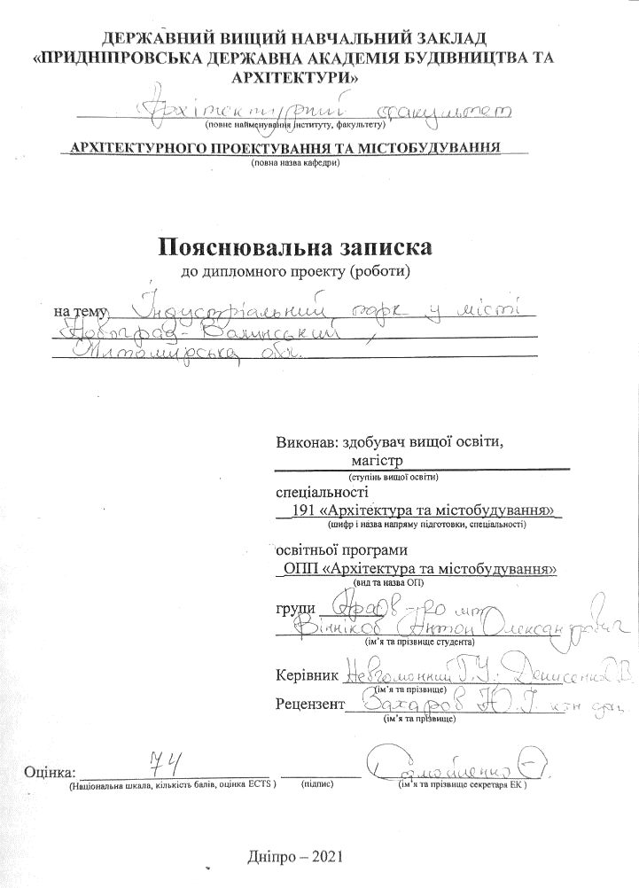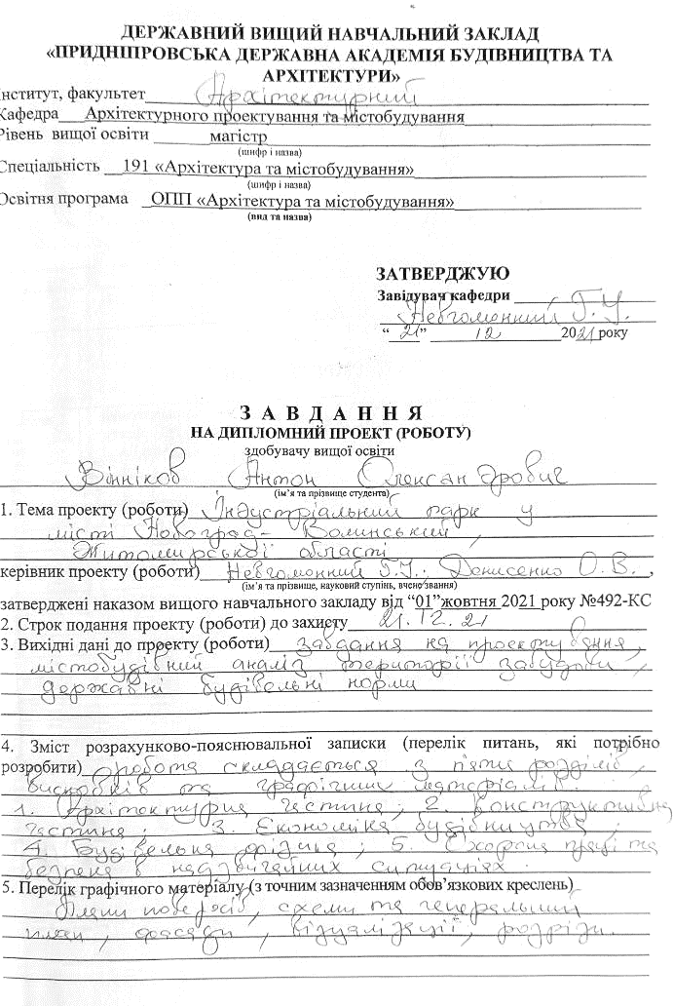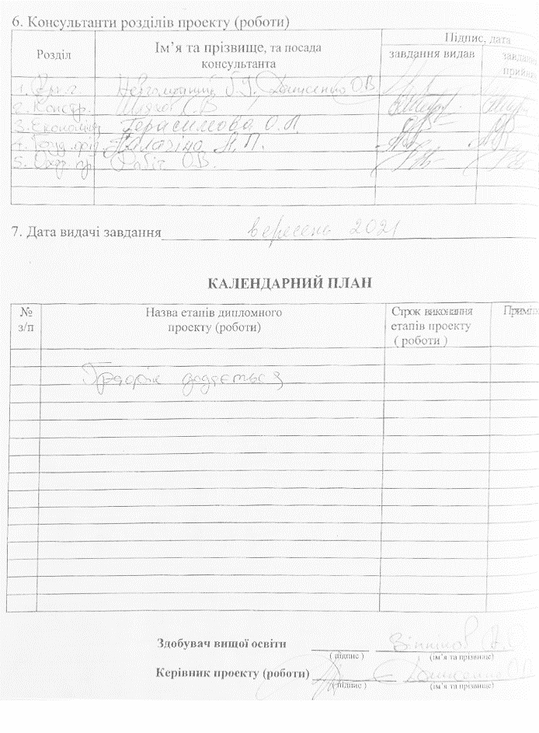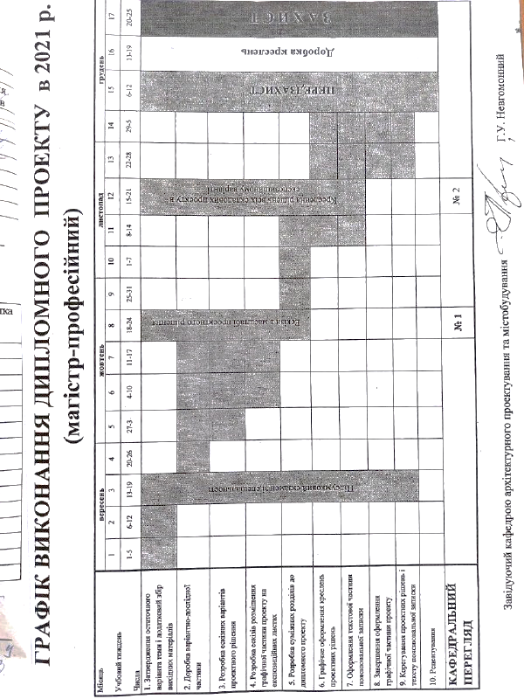**

**Зміст:**

1. Розділ 1 «Архітектурна частина» стор.

2. Розділ 2 «Конструктивна частина» стор.

3. Розділ 3 «Економіка будівництва» стор.

4. Розділ 4 «Будівельна фізика» стор.

5. Розділ 5 «Охорона праці та безпека в

надзвичайних ситуаціях» стор

***Розділ 1***

***«АРХІТЕКТУРНА ЧАСТИНА»***

***Індустріальний парк у місті Новоград-Волинський Житомирської області.***

Новоград-Волинський місто в Житомирській області з населенням 54000 жителів. На території міста розташовуються одна з найбільших та найпередовіша по обладнанню швейна фабрика в Україні.

Добове виробництво - 7.000 одиниць одягу. Фабрика є партнером одного з найвідоміших і найстаріших європейських одягових брендів. Через високу логістичну складову європейські партнери в останні роки переорієнтувати виробництво азіатське на користь східноєвропейського, що сприятливо позначиться на розвитку легкої промисловості України.

Існуюча в Новограді швейна фабрика розташовується в центральній частині міста, де вже сьогодні спостерігається дефіцит території для розвитку, хоча умови ринку передбачають багаторазове збільшення виробництва.

Крім швейного виробництва з суміжними галузями постіронічно фарбувальна тканинна напрямок перспективними і інтенсивно розвивається в новоград-волинську є також меблеве виробництво.

Ще одним лідером місцевого виробництва є переробка сільськогосподарської продукції, причому найціннішої на сьогоднішній день органічної спеціалізації.

Вищезазначені та ряд інших підприємств гостро потребують розвитку на вільних територіях. І такі території є - примикаючи до міста розташовується на більш ніж 200-х гектарах невикористовуваний багато років Міністерством оборони танковий полігон.

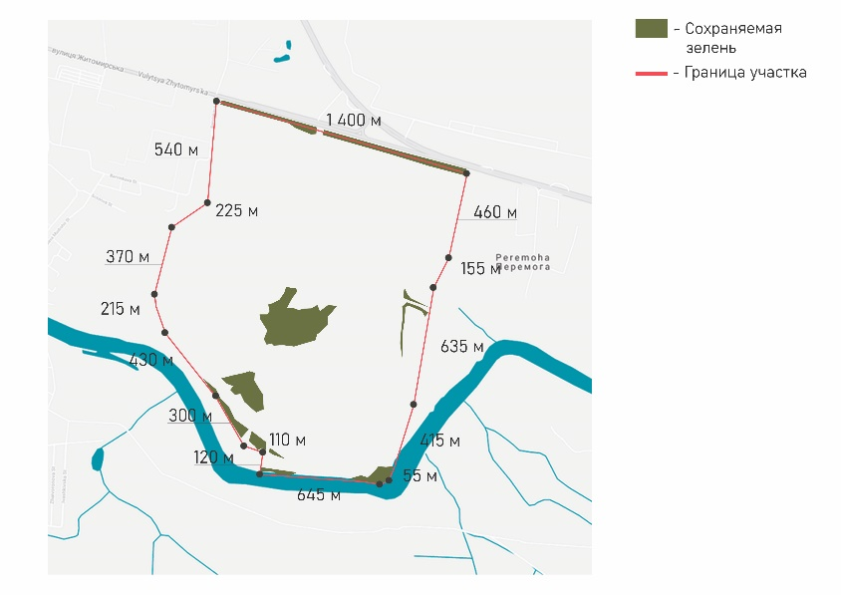

Цю ділянку і передбачається відвести під проектований індустріальний парк. Двома словами про специфіку індустріальних парків - це територія з пільговим оподаткуванням для розміщення підприємств з повним комплексом будівель та споруд для автономного функціонування.

Крім промислових підприємств в Індустріальному парку розміщується житло, об'єкти торговельного, соціально-культурного призначення, дитячі садки, школа, адміністративні центри, клуб, експоцентр, а також міжнародний торгово-виставковий комплекс фейшн-індустрії.

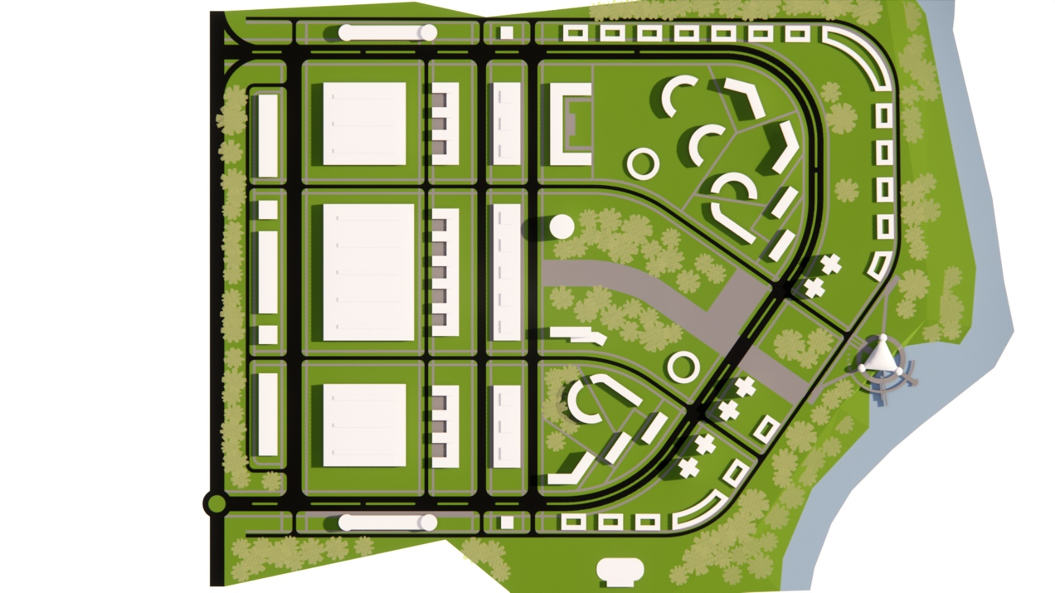

Розташовується також комунально-складська зона, та багаторівневі паркінги для мешканців і працівників підприємств, а також відвідувачів торговельного виставкового комплексу.

Ландшафтні характеристики ділянки унікальні, так як південна частина території примикає до закруту річки і характер рельєфу рівнинний з легким ухилом до річки, що робить розміщення промислових та житлових об'єктів оптимальним.

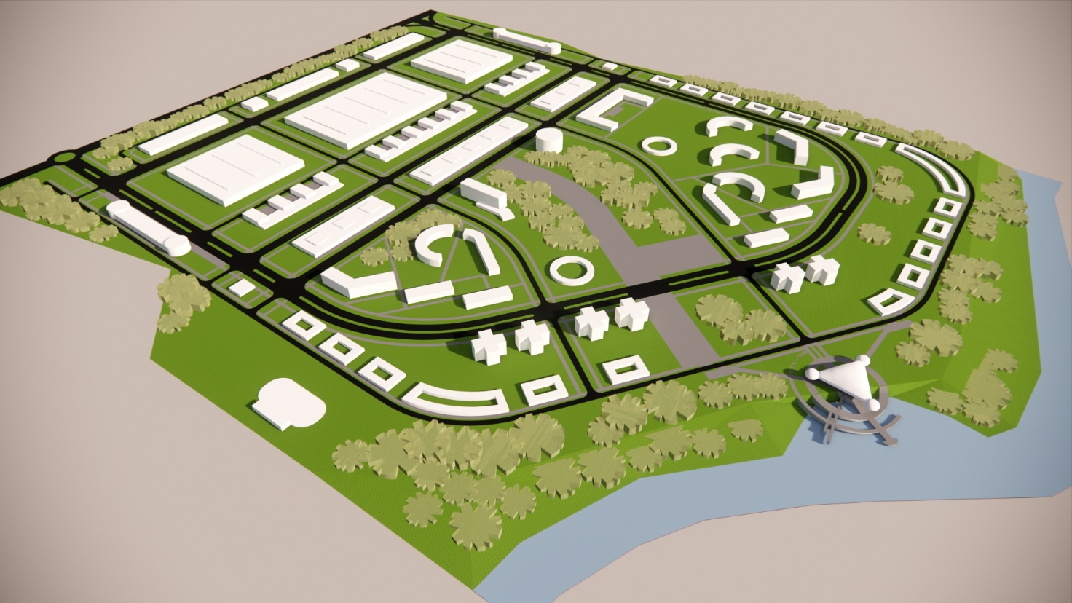

Як більш детальний об'єкт для розробки був обраний розміщений безпосередньо на березі річки Случ Експоцентр, який дозволить проводити масштабні заходи торгово-виставкового комплексу, а також цей об'єкт буде окрасою не тільки індустріального парку, але й міста Новоград-Волинський.

В якості основи образно-художнього рішення було взято 3G перевернута піраміда доповнена обтічними та динамічними елементами на завершах кутів.

Контрастне поєднання матеріалів скла та білого монолітного залізобетону роблять образ будівлі, особливо виразним.

Розташування функціональних зон на генеральному плані наступне: - від вулиці Житомирської та міжміської магістралі на північній частині розташована на 80 гектарах зона промисловості, комунально-складська та зона багаторівневих парковок. - У центральній частині індустріального парку лінійно із заходу на схід розташований торгово-виставковий комплекс, що приблизно займає 20 га.

Наймальовничіша південна частина індустріального парку рясно насичена масивами зелені парків скверів і садів розташовується житлова зона представлена ​​я блокований дво-трьох поверховими будинками 4 поверховими з мальовничим плануванням секційними будинками і 7 поверховими точковими будинками.



На території житла також розташований стадіон, 2 дитячих садка, школа, адміністративний центр та клуб. Площа житлової забудови приблизно 70 гектар. Площа зелених насаджень приблизно 40 гектар. Центральна прогулянкова алея з'єднує торгово-виставковий центр та Експоцентр, розташований на березі річки.

***Розділ 2***

***«Конструктивна частина»***

*Розділ 2 «Коструктивна частина»*

**Вступ**

*Об’єкт будівництва* – Експоцентр в індустріальному парку у місті Новоград-Волинський, Житомирської області.

Висота будівлі 39,0 м , висота першого поверху 4,95 м, висота інших поверхів 4,95м .

**4.1 Архітектурно-планувальне рішення.**

**Об'ект будівництва :** Експоцентр в індустріальному парку у місті Новоград-Волинський, Житомирської області.

**Призначення об'єкта**: громадська будівля

**Конфігурація і загальні габарити об'єкта в плані** : В плані експоцентр представляє собою рівносторонній трикутник з габаритами по длинній стороні 150 м. В об’ємно-просторовому рішенні – перевернута піраміда.

**Громадська частина будівлі :**

Громадська частина експоцентру основою внутрішнього композиційного простору має багатосвітлове рішення із декільками рівнями і атріумом на всю висоту будівлі. Кожна верхівка трикутної піраміди має еліпсовидний об’єм на своєму наверші. Також у внутрішньому просторі з півнчної сторони розташовується універсальний конференц зал.

Кількість поверхів : 4

Загальна висота : 39,0 м.

Висота поверху : на першому поверсі 4,95 м інші 4,95 м від підлоги до підлоги

**Паркінг .**

Паркінг відкритого типу .

**4.2. Конструктивне рішення .**

* **Конструктивна схема** – монолітно-каркасна у вигляді арочних конструкцій змінного полого перетину.

**Колони** круглого перетину з діаметром 500 мм.

**Фундаменти** – монолітні залізобетонні окремостоячі під колони; монолітні залізобетонні під загальні несучі арки.

**Конструктивні рішення громадського блоку:**

**Перекриття** – монолітне залізобетонне Товщина плити 140 мм. Балки монолітні змінного полого перетину.

**Перекриття та покриття:** Монолітне залізобетонне

**Огороджуюча конструкція:**

Фасадні та віконні системи.

**Плани поверхів**



План 1-го поверху експоцентру

****

План 2-го поверху експоцентру



План 3-го поверху експоцентру

****

План 4-го поверху експоцентру

****

**Розріз 1-1**

**Список використаних джерел**

1.Конструкції будинків і споруд. Теплова ізоляція будівель : ДБН В.2.6-31:2006 / Мінбуд України. – Київ, 2006. – 70 с. – Режим доступу: <http://dbn.at.ua/load/normativy/dbn/1-1-0-389>.

**2.** Основи та фундаменти споруд. Основні положення проектування : ДБН В.2.1-10-2009 **/** Мінрегіонбуд України. – Київ, 2009. – 107 с. – Режим доступу: <http://dbn.at.ua/load/normativy/dbn/dbn_v21_10_2009/1-1-0-319>.

**3.** Бетонні та залізобетонні конструкції. Основні положення : ДБН В.2.6-98:2009 **/** Мінрегіонбуд України. – Київ, 2009. – 75 с. – Режим доступу: <http://dbn.at.ua/load/normativy/dbn/1-1-0-792>.

**4.** Конструкції металеві будівельні. Загальні технічні умови : ДСТУ Б В.2.6-75:2008

**/** Мінрегіонбуд України. – Київ, 2009. – 85 с. – Режим доступу: <http://dbn.at.ua/load/normativy/dstu/dstu_b_v_2_6_75_2008/5-1-0-1054> .

**5.**  Ліфти пасажирськіта вантажні. Терміни та визначення : ДСТУ 3552-97 /

Держстандарт України. – Київ, 1997. – 25 с. – Режим доступу : <https://drive.google.com/file/d/0B-ia0FldzikienBNNW1qZXpGY2M/view> .

***6.*** ПОЖЕЖНА БЕЗПЕКА ОБ’ЄКТІВ БУДІВНИЦТВА ДБН В.1.1.7–2002   
Режим доступу : *http://eurobud.ua/uploads/files/pinoplast\_norm\_doc/6%20DBN.V.1.1.7-2002.pdf*

***Розділ 3***

***«Економіка будівництва»***

**Локальні кошториси** складаються в текущі рівні цін на трудові та

матеріально технічні ресурси за формами №4 і №5. (додатки Д, Е

ДБН Д. 1,1-1-2000)

При складанні локальних кошторисів застосовуються:

- Ресурсні елементні кошторисні норми України;

- Вказівки щодо застосування ресурсних елементних кошторисних норм;

- Ресурсні кошторисні норми експлуатації будівельних машин та

механізмів;

- поточні ціни на матеріали, вироби і конструкції; - поточні ціни машино - години;

- поточна вартість людино - години відповідного розряду робіт;

- поточні ціни на перевезення вантажів для будівництва;

- правила визначення загальновиробничих витрат та покриття

адміністративних витрат.

Інвесторська локальна кошторис складено відповідно до правил визначення вартості будівництва (ДБН Д. 1,1-1-2000) за формою, наведеною в додатку

№ 1 справжніх методичних вказівок, з урахуванням рекомендацій, наведених далі.

У зв 'язку з тим що розрахунок локального кошторису за правилами визначення з вартості будівництва (ДБН Д. 1,1-1-2000) є операцією досить, трудоміською кошторис виконується у вигляді фрагменту. Локальна

кошторис складено за видами та обсягами робіт, розрахованих у картці -

визначнику.

Кошторисна вартість будівництва визначається з використанням

наступних нормативних документів:

-ресурсні елементні кошторисні норми на будівельні роботи

(РЕСН) (ДБН Д. 2,2-99);

- ресурсні кошторисні норми експлуатації

будівельних машин та механізмів (РСНЕМ) (ДБН Д.2. 7-2000);

- текучих одиничних розцінок до ресурсних елементних кошторисних норм на будівельні роботи.

Підсумкові дані локального кошторису (кошторисна вартість, кошторисна

трудомісткість, кошторисна заробітна плата) заносяться до титул локальної кошторису.

Результати обчислень і підсумкові дані в локальному кошторисі

(построкові і підсумкові цифри графа 7, 8, 9, 11) заокруглюються до цілих

гривень.

**2. Складання локальних кошторисних розрахунків.**

2.1 В дипломному проекті не передбачається можливим (через великий обсяг розрахунків) розрахувати в повному обсязі локальний кошторис на

загальнобудівельні, внутрішні санітарно-технічні, внутрішні

електромонтажні роботи і слабкострумові мережі, придбання та монтаж виробничого устаткування. У зв 'язку з цим у вартість даних видів робіт визначається локальними кошторисними розрахунками. Локальні кошторисні розрахунки складаються з використанням укрупнених показників

вартості.

Для врахування в локальних кошторисних розрахунках в дипломному проекті, маса загальновиробничих витрат, визначена в локальному кошторисі, співвідноситься з відповідними прямими витратами, і обчислюється процентний показник загальновиробничих витрат за формулою:

ОПР = (МОДР / ПЗ) · 100%

де ОПР – процентний показник загальновиробничих витрат;

МОДР - маса загальновиробничих витрат в локальному кошторисі;

ПЗ - прямі витрати в локальному кошторисі.

Крім того, визначається процентний показник трудоемісткості і кошорисної заробітньої плати;

Тр = (Мтр/Ссмр) х 100%

де Тр - відсотковий показник кошторисної трудомісткості;

Мтр - маса кошторисної трудомісткості в локальному кошторисі

Ссмр - кошторисна вартість у локальному кошторисі.

Зп = (Мзп / ssmr) х 100%

де Зп - відсотковий показник кошторисної заробітної плати;

Мзп - маса кошторисної заробітної плати в локальному кошторисі;

Ссмр- кошторисна вартість у локальному кошторисі.

Зазначені процентні показники використовуються для розрахунку

загальновиробничих витрат у локальних кошторисних розрахунках № 1 - 4.

2.2 Локальний кошторисний розрахунок №1 вартості загальнобудівельних робіт

складається за укрупненими показниками кошторисних прямих витрат

(Додаток № 5) за формою, наведеною в додатку №2, в цінах 2002р.

2.2.1. Загальна кошторисна вартість прямих витрат по об 'єкту (сума графи

3) визначається шляхом перемноження укрупненого показника кошторисних

прямих витрат (Додаток № 9) на будівельний об 'єм будівлі,

розрахований у відповідності зі СНиП IV - 1-84.

2.2.2 Розподіл суми прямих витрат за видами робіт здійснюється за середнім співвідношенням кошторисної вартості конструктивних елементів будівель і споруд (додатки № 12а-15).

2.2.3 Норма загальновиробничих витрат приймається згідно з

ОПР - відсотковим показником загальновиробничих витрат (див. п. 2,1).

2.2.4. Сума загальновиробничих витрат (графа 4) за видами робіт

визначається за процентним показником загальновиробничих витрат

від суми прямих витрат (графа 3).

2.2.5. Кошторисна вартість за видами робіт (графа 5) визначається як

сума прямих витрат (графа 3) і загальновиробничих витрат (графа 4).

2.2.6. Кошторисна заробітна плата за видами робіт (графа 6) визначається

за процентним показником кошторисної заробітної плати (див. п. 2,1) від кошторисної вартості цих робіт (графа 7).

2.2.7. Нормативна трудомісткість (графа 7) визначається за процентним показником кошторисної трудомісткості (див. п. 2,1) від кошторисної вартості цих робіт.

2.3. Локальний кошторисний розрахунок №2 вартості внутрішніх санітарно- технічних робіт складається за укрупненими показниками кошторисних прямих витрат (Додаток №10) за формою, наведеною в додатку №3, в цінах на 2002р.

2.3 .1. Загальна кошторисна вартість прямих витрат по об 'єкту визначається

шляхом перемноження укрупненого показника кошторисних прямих витрат

(Додаток № 10) на будівельний об 'єм будівлі або споруди.

2.3.2. Сума загальновиробничих витрат визначається за процентним показником загальновиробничих витрат від суми прямих витрат.

2.3.3. Кошторисна заробітна плата визначається за процентним показником кошторисної заробітної плати (див. п. 2,1) від кошторисної вартості робіт.

2.3.4. Нормативна трудомісткість (графа 7) визначається за процентним показником кошторисної трудомісткості (див. п. 2,1) від кошторисної

вартості цих робіт.

2.4. Локальний кошторисний розрахунок №3 вартості внутрішніх

електромонтажних робіт складається за укрупненими показниками r

кошторисних прямих витрат (Додаток № 11) за формою приведеною в додатку № 4, в цінах на 2002р

2.4.1 · Загальна кошторисна вартість витрат по об 'єкту визначається шляхом

перемноження укрупненого показника кошторисних витрат (Додаток № 11)

на будівельний об 'єм будівлі.

2.4.2. Кошторисна заробітна плата визначається за процентним показником кошторисної заробтної плати (див. п. 2. 1) від кошторисної вартості

робіт.

2.4.3. Нормативна трудомісткість (графа 7) визначається за процентним показником кошторисної трудомісткості (див. п. 2,1) від кошторисної

вартості цих робіт.

2.5. У зв 'язку з тим, що в дипломному проекті виробничо -технологічний процес не опрацьовується і специфікації на електросилове, технологічне і транспортне обладнання не складаються локальний кошторисний розрахунок № 4 на придбання і монтаж виробничо-технологічного обладнання розраховується за укрупненими показниками (Додаток №12) за формою, наведеною у додатку №5.

2.5.1. Загальна вартість обладнання визначається у % від кошторисної

вартості СМР (локальний кошторисний розрахунок № 1, графа 5) на

загальнобудівельні роботи (Додаток № 12).

2.5.2. Загальна вартість монтажних робіт з монтажу обладнання

визначається у % від вартості оборудування (Додаток № 12).

2.5.3. Вартість інших витрат при монтажу обладнання визначається у % від кошторисної вартості СМР (локальний кошторисний розрахунок № 1, графа 5) на загальнобудівельні роботи (Додаток № 12).

2.5.4. Кошторисна заробітна плата визначається за процентним

показником заробітної плати (див. п. 2,1) від кошторисної вартості

робіт по монтажу обладнання.

2.5.5. Нормативна трудомісткість (графа 7) визначається за

Процентному показнику кошторисної трудомісткості (див. п. 2. l) від кошторисної вартості робіт з монтажу обладнання.

**3. Складанняе об’єктного кошторису**

В дипломному проекті об 'єктний кошторис складається на підставі

Локальних кошторисних розрахунків № 1 - № 4 за формою 3 (Додаток №6) відповідно з ДБН Д. 1. 1 1 2000, в цінах 2002р.

Кошторисна вартість громадських робіт визначається по локальному

кошторисному розрахунку № 1.

Кошторисна вартість санітарно-технічних робіт визначається за

локальним кошторисним розрахунком) № 2.

Кошторисна вартість внутрішніх електромонтажних робіт та слабкострумових пристроїв визначається по локальному кошторисному розрахунку №3.

Вартість придбання та монтажу обладнання визначається за локальним кошторисним розрахунком № 4.

Вартість інших витрат при монтажу обладнання визначається за

локальним кошторисним розрахунком № 4.

В об’єктному кошторисі за данними локальних кошторисних розрахунків

показуються кошторисна трудомісткість та кошторисна заробітня плата.

В об’єктному кошторисі порядово та у підсумку наводяться показники

одиничної вартості на 1м 3 об’єму 1м2  площаді будівель, 1п.м. протяжності сітей.

**Локальний кошторисний розрахунок № 1**

на загальбудівельні роботи

по будівництву експоцентру в індустріальному парку

(найменування об'єкта)

|  |  |  |  |  |  |  |
| --- | --- | --- | --- | --- | --- | --- |
| №  п/п | Найменування конструктивних елементів і видів робіт з розділів | Кошторисна вартість,  тис. грн. | | | В том числе | |
| Прямі витрати | Загально будівельні  витрати | Всього | Кошторисна зарплата, тис.грн. | Кошторисна трудомісткість тис.л-год. |
| 1 | 2 | 3 | 4 | 5 | 6 | 7 |
| 1 | Земляні роботи | 1301,4 | 299,3 | 1600,7 | 432,2 | 14,4 |
| 2 | Фундаменти | 13385,9 | 3078,7 | 16464,6 | 4445,4 | 1481,8 |
| 3 | Стіни | 49639,4 | 11417 | 61056,4 | 16485,3 | 549,5 |
| 4 | Каркас | 26399,9 | 6071,9 | 32471,8 | 87673,8 | 292,2 |
| 5 | Сходи | 3160,5 | 726,9 | 3887,4 | 1049,6 | 34,9 |
| 6 | Прорізи | 29374,6 | 6756,2 | 36130,8 | 9755,3 | 325,2 |
| 7 | Поли | 26028,1 | 5986,4 | 32014,5 | 8643,9 | 288,1 |
| 8 | Перегородки | 4276,05 | 983,5 | 5259,5 | 1420,0 | 47,3 |
| 9 | Покрівля | 12456,3 | 2864,9 | 15321,2 | 4136,7 | 137,9 |
| 10 | Ліхтарі | - | - | - | - | - |
| 11 | Опоряджувальні роботи | 13571,8 | 3121,5 | 16693,3 | 4507,2 | 150,2 |
| 12 | Інші роботи | 6321,1 | 1453,9 | 7774,4 | 2099 | 69,9 |
|  | Разом у цінах 2018р. | 185915,05 | 9834,8 | 228664,6 | 37975,1 | 30,5 |

**Локальний кошторисний розрахунок № 2**

на внутрішні санітарно-технічні роботи

з будівництва експоцентру в індустріальному парку

(найменування об'єкта)

Складений у цінах 200\_\_ р. Об'єм будинку 56,1м3

|  |  |  |  |  |
| --- | --- | --- | --- | --- |
| №  п/п | Найменування робіт | Кошторисні прямі витрати одиниці, грн | Об'єм будинку,  тис.м3 | Сума прямих витрат,  тис.грн. |
| 1 | Опалення | 38,87 | 56,1 | 2180,6 |
| 2 | Вентиляція | 38,47 | 56,1 | 2158,2 |
| 3 | Водопровід | 35,12 | 56,1 | 1970,2 |
| 4 | Каналізація | 35,32 | 56,1 | 1981,5 |
| 5 | Гаряче водопостачання | 35,74 | 56,1 | 2005 |
| 6 | Паро- і газопостачання | - | - | - |

Разом по кошторисному розрахунку прямих витрат ....................................... 10295,5 тис.грн.

Загальвиробничі витрати ......... ...................................................................... 2367,9 тис.грн.

Кошторисна вартість ........................................................................................ 12663,5 тис.грн.

Кошторисна заробітна плата ............................................................................ 3419,2 тис.грн.

Кошторисна трудомісткість .................................................... .......................... 113,9 тис. люд-г

**Локальний кошторисний розрахунок № 3**

на внутрішні електромонтажні роботи

з будівництва експоцентру в індустріальному парку

(найменування об'єкта)

Складений у цінах 2021р. Об'єм будинку 56,1 м3

|  |  |  |  |  |
| --- | --- | --- | --- | --- |
| № п/п | Найменування робіт | Кошторисна вартість одиниці,  грн | Об'єм будинку, тис.м3 | Загальна кошторисна вартість, тис.грн. |
| 1 | Електромонтажні роботи | 27,42 | 56,1 | 1538,2 |
| 2 | Слабкострумові мережі й пристрої | 14,78 | 56,1 | 829,2 |

Разом кошторисна вартість ............................................................... 2367,4 тис.грн.

Кошторисна заробітна плата ............................................................... 639,2 тис.грн.

Кошторисна трудомісткість ................................................... ............... 26,3 тис. люд-г

**Локальний кошторисний розрахунок № 4**

на придбання й монтаж виробничо-технологічного встаткування

по будівництву експоцентру в індустріальному парку

(найменування об'єкта)

Складений у цінах 2018 р.

1. Кошторисна вартість устаткування визначається по формулі:

**Соблад = Сбмр  К1 = 228664,6\*0,15=34299,7**

де **Сбмр –** кошторисна вартість БМР по локальному кошторисному розрахунку № 1, тис.грн.;

**К1 -**%від кошторисної вартості БМР.

2. Кошторисна вартість монтажу встаткування визначається по формулі:

**Смонтажа = Соблад  К2 =34299,7\*0,14=4801,9**

где: **К2 -** % от вартості обладнення.

3. Кошторисні інші витрати по монтажі встаткування визначаються по формулі:

**Спроч = Ссмр  К3=228664,6\*0,01=2286,6**

де **К3** - % від кошторисної вартості БМР

4. Кошторисна заробітна плата визначається по формулі:

**ЗПсм = СмонтажуЗп = 4801,9\*0,27=1296,5**

де **Зп** – процентний показник кошторисної заробітної плати

5.Кошторисна трудомісткість визначається по формулі:

**Трсм = СмонтажуТр = 4801,9\*0,009=43,21**

де **Тр** – процентний показник кошторисної трудомісткості

**Об'єктний кошторис №1**

На будівництво експоцентру в індустріальному парку

Складена в цінах 2021м.

|  |  |  |  |  |  |  |  |  |  |
| --- | --- | --- | --- | --- | --- | --- | --- | --- | --- |
| №  пп | Номера кошторисів і розрахунків | Найменування робіт і витрат | Кошторисна вартість, тис.грн. | | | | Кошторисна трудо-емкість  тис. люд-г | Кошторисна заробітна плата  тис.грн | Показники  одиничної вартості |
| будівельних робіт | прилади, меблів і ін-ря | Інші витрати | всього |
| 1 | 2 | 3 | 4 | 5 | 6 | 7 | 8 | 9 | 10 |
| 1. | Локальний кошторисний розрахунок №1 | Загальнобудівельні роботи | 228664,6 | - | - | 228664,6 | 30,5 | 37975,1 | 4076,01 |
| 2. | Локальний кошторисний розрахунок №2 | Внутрішні санітарно-технічні роботи | 12663,5 | - | - | 12663,5 | 113,97 | 3419,2 | 225,7 |
| 3. | Локальний кошторисний розрахунок №3 | Внутрішні електромонтажні роботи | 2367,4 | - | - | 2367,4 | 26,3 | 639,2 | 42,2 |
| 4. | Локальний кошторисний розрахунок №4 | Придбання й монтаж виробничо-технологічного встаткування | 4801,9 | 4801,9 | 2286,6 | 41388,2 | 43,21 | 1296,5 | 737,7 |
|  |  | Разом по кошторисі в цінах 200\_\_ р. | 248497,4 | 34299,7 | 2286,6 | 285083,7 | 213,9 | 43330 | 5081,6 |

**ДОГОВІРНА ЦІНА**

на будівництво експоцентру в індустріальному парку

здійснюване в 2021м.

Вид договірної ціни -динамічна

Визначена відповідно до ДБН Д.1.1-1-2000

|  |  |  |  |  |  |
| --- | --- | --- | --- | --- | --- |
| №  п/  п | Обґрунту-вання | Найменування витрат | Вартість, тис.грн. | | |
| Всього | в тому числі | |
| будівель-  них робіт | інші  роботи |
| 1 | 2 | 3 | 4 | 5 | 6 |
| 1 | Об'єктний  (локальний) кошторис | Прямі витрати (4 +5кол. об'єктного кошторису) | 248497,4 | 248497,4 | - |
| в тому числі  заробітна плата |  |  |  |
| вартість матеріальних ресурсів |  |  |  |
| Вартість експлуатації будівельних машин і механізмів |  |  |  |
| 2 |  | Загальвиробничі витрати |  |  |  |
| 3 | Розрахунок №1 | Витрати на зведення (пристосування) і розбирання титульних тимчасових будинків і споруджень  у тому числі  повернені суми | 2360,7 | 2360,7 | - |
| 4 | Розрахунок №2 | Засоби на додаткові витрати при виконанні будівельно-монтажних робіт у літній період | 878,0 | 878,0 | - |
| 5 |  | Інші супутні витрати |  |  |  |
|  |  | Разом | 249636,1 | 249636,1 | - |
| 6 | Розрахунок  №3 | Прибуток | 1292248,7 | 1292248,7 | - |
| 7 | Розрахунок №4 | Адміністративні витрати | 466833,3 | - | 466833,3 |
| 8 |  | Засоби на покриття ризику |  |  |  |
|  |  | **Разом (пп1-8)** | 2008718,1 | 1541884,8 | 466833,3 |
| 9. | Розрахунок №6  Розрахунок №7 | 1.Земельний податок  2.Комунальний податок | 2008,7  3447,1 | -  - | 2008,7  3447,1 |
|  |  | Разом договірна ціна | 2014173,9 | 1541884,8 | 472289,1 |
|  |  | Податок на додану вартість | 402834,8 | 308376,9 | 94457,8 |
|  |  | Всього договірна ціна У тому числі  Повернені суми | 2417008,7 | 1850261,7 | 566746,9 |

Розрахунки до договірної ціни

Розрахунок №1

Витрати на зведення (пристосування) і розбирання титульних тимчасових будинків і споруджень прийняті по "Усереднених показниках для визначення ліміту засобів на тимчасові будинки й спорудження в инвесторской кошторисної документації на будівництво" відповідно до прил.6, п. 35а ДБН Д.1.1-1-2000 у розмірі 0,95 % (додаток №18)

( 248497,4 )  0,95/100=2360,7 тис.грн.

Трудомісткість у тимчасових будинках і спорудженнях (трудомісткість із об'єктного кошторису) множимо на усереднений показник розрахункової трудомісткості робіт зі зведення й розбирання титульних тимчасових будинків і споруджень (0,015)

333709,2 0,015 = 5005,6 тис.люд-г

Розрахунок №2

Засоби на додаткові витрати при виконанні СМР у літній період прийняті по п.3.1.15.3 ДБН Д.1.1-1-2000 у розмірі 0,35%.

( 248497,4 + 2360,7)  0,0035 = 878,0 тис.грн.

Трудомісткість у літніх подорожчаннях

878,0  0,25 = 219,5 тыс.чел-ч

Розрахунок №3

Прибуток визначений на підставі "Усереднених показників розміру кошторисного прибутку по видах будівництва" відповідно до п.6 додатку 12 ДБН Д.1.1-1-2000. Трудомісткість із об'єктного кошторису + трудомісткість із розрахунку №1,2 множимо на показник із додатка №21

(333709,2 + 4356,3+ 219,5)  3,82 = 1292248,7 тис.грн

Розрахунок №4

Засоби на покриття адміністративних витрат будівельно-монтажної організації відповідно до п. 3.1.18.4 і додатка 13 п.3 ДБН Д.1.1-1-2000. Аналогічно розрахунку №3, множимо на показник з додатка №24.

(333709,2 + 4356,3 + 219,5)  1,38 = 466833,3 тис.грн

Розрахунок №5

Засоби на покриття ризику визначені відповідно до п.3.2.13 (договірна ціна динамічна) у розмірі 0%.

Розрахунок №6

Плата за землю приймається відповідно до закону України "Про плату за землю".

0,001  2008718,1 = 2008,7 тис.грн.

Розрахунок №7

Комунальний податок приймається по ставці затвердженій місцевими радами в розмірі не більше 10% від суми неоподатковуваного податком мінімального розміру заробітної плати (17 грн).

(333709,2 + 4356,3 + 219,5)  166,83  17  0,1 = 3447,1 тис.грн.

де 166,83 люд-г – середньомісячна норма робочого часу на 1 працівника;

17 – діючий неоподатковуваний податком мінімум зарплати, грн;

10% - ставка комунального податку

**СВОДНЫЙ СМЕТНЫЙ РАСЧЕТ**

**СТОИМОСТИ СТРОИТЕЛЬСТВА**

експоцентр в індустріальному парку

*(наименование стройки)*

|  |  |  |  |  |  |  |  |
| --- | --- | --- | --- | --- | --- | --- | --- |
| № п/п | Номера смет и сметных расчетов | Наименование глав, объектов, работ и затрат | Сметная стоимость, тыс.грн. | | | Прочие затраты | Общая сметная стоимость, тыс.грн. |
| Строитель-ных  работ | Монтаж-ных работ | Оборудо-вания, мебели и инвентаря |
| 1 | 2 | 3 | 4 | 5 | 6 | 7 | 8 |
| 1 |  | Глава 1. Подготовка территории строительства |  |  | - | - |  |
|  |  | Итого по главе 1 | 4969,9 |  | 685,9 | 45,7 | 5701,6 |
| 2 | Объектная смета №02-01 | Глава 2. Основные объекты строительства |  |  |  |  |  |
|  |  | Итого по главе 2 | 248497,4 |  | 34299,7 | 2286,6 | 285083,7 |
| 3 |  | Глава 3. Объекты подсобного и обслуживающего назначения |  |  |  |  |  |
|  |  | Итого по главе 3 | 24849,7 |  | 3429,9 | 228,6 | 28508,3 |
| 4 |  | Глава 4. Объекты энергетического хозяйства |  |  |  |  |  |
|  |  | Итого по главе 4 | 4969,9 |  | 685,9 | 45,7 | 5701,6 |
| 5 |  | Глава 5. Объекты транспортного хозяйства и связи |  |  |  |  |  |
|  |  | Итого по главе 5 | 7454,9 |  | 1028,9 | 68,6 | 8552,5 |
| 6 |  | Глава 6. Наружные сети и сооружения водоснабжения, канализации, теплоснабжения и газоснабжения |  |  |  |  |  |
|  |  | Итого по главе 6 | 24849,7 |  | 3429,9 | 228,6 | 28508,3 |
| 7 |  | Глава 7. Благоустройство и озеленение территории |  |  | - | - |  |
|  |  | Итого по главе 7 | 7454,9 |  | - | - | 8552,5 |
|  |  | Итого по главам 1-7 | 323046,4 |  | 43560,2 | 2697,8 | 370680,5 |
| 8 |  | Глава 8. Временные здания и сооружения |  |  | - | - |  |
|  |  | Итого по главе 8 | 3068,9 |  | - | - | 3068,9 |
|  |  | Итого по главам 1-8 | 326115,3 |  | 43560,2 | 2697,8 | 373677,4 |
| 9 |  | Глава 9. Прочие работы и затраты  - дополнительные затраты на зимнее удорожание  - дополнительные затраты при выполнении СМР в летний период | 3026,7  1307,8 |  | -  - | -  - | 2641,5  1141,4 |
|  |  | Глава 9 | 4334,5 |  | - | - | 4334,5 |
|  |  | Итого по главам 1- 9 | 330449,8 |  | 43560,2 | 2697,8 | 378011,9 |
| 10 |  | Глава 10. Содержание службы заказчика и авторский надзор | - | - | - |  |  |
|  |  | Итого по главе 10 | - | - | - | 10432,8 | 10432,8 |
| 11 |  | Глава 11. Подготовка эксплуатационных кадров | - | - | - |  |  |
|  |  | Итого по главе 11 | - | - | - | 378,01 | 378,01 |
| 12 |  | Глава 12. Проектные и изыскательные работы | - | - | - |  |  |
|  |  | Итого по главе 12 | - | - | - | 8316,3 | 8316,3 |
|  |  | Итого по главам 1-12 | 330449,8 |  | 43560,2 | 21824,9 | 397139,01 |
|  |  | Сметная прибыль (П) | 11241,9 |  | - | - | 11241,9 |
|  |  | Средства на покрытие административных расходов строительно-монтажных организаций (АР) | 5323,4 |  | - | - | 5323,4 |
|  |  | Средства на покрытие риска всех участников стро-ительства (Р) | - | - | - | 9928,5 | 9928,5 |
|  |  | Средства на покрытие затрат, связанных с инфляционными процессами (И) | - | - | - |  |  |
|  |  | Итого (гл.1-12+П+АР+Р+И) | 347015,1 |  | 43560,2 | 31753,4 | 423632,8 |
|  | ДБН Д.1.1-1-2000,  П.3.1.22 | Налоги, сборы, обязательные платежи, установленные действующим законодательством и не учтенные составляющими стоимости строительства (без НДС) | - | - | - | 378 | 378 |
|  |  | Итого | 347015,1 |  | 43560,2 | 32131,4 | 424010,8 |
|  |  | Налог на добавленную стоимость (20%) | - | - | - | 84802,2 | 84802,2 |
|  |  | Всего по сводному сметному расчету | 347015,1 |  | 43560,2 | 116933,6 | 508813 |
|  | ДБН Д.1.1-1-2000, п.2.8.18.1 | Возвратные суммы | - | - | - | - |  |

**Розрахунок техніко-економічних показників проекту**

# Об'ємно-планувальні показники

2. Загальна площа будинку **Sзаг**= 56100\*0,9/3,5=14425,7 (м2); ( 14,4 тис. м2)

3. Будівельний об’єм будинку **V** = 56100 (м3). ( 56,1тис. м3)

# Показники кошторисної вартості

4. Вартість спорудження **С = Дц + Собл** = 2417008,7+34299,7=2451308,4 тис

Дц – договірна ціна будівництва;

Собл- вартість обладнання з об’єктного кошторису

5. Вартість 1м2 корисної площі будинку – **Дц / Sпол** = 2417008,7/14,4=167847,8 грн/м2

6. Вартість 1м3 будівельного обсягу будинку - **Дц / V** =2417008,7/56,1=43083,9 грн/м3

# Показники технолого-організаційних рішень

9. Витрати праці:

- нормативні – визначаються як сума трудомісткості в прямих витратах, тимчасових будинках і спорудженнях, у сезонних подорожчаннях (розрахунок у договірній ціні)

Трн =338285/8=42285,6(тис. люд-дн) (тис.люд-дн=люд-г/8))

- на 1 м2 корисній площі будинку:

- нормативні **Трн / Sзаг**=338285/14,4=23492(люд-дн);

- на 1м3 будівельного об’єму будинку

- нормативні **Трн / V** = 338285/56,1=6030,03(люд-дн);

10. Середньоденне вироблення на одного робітника:

- нормативна - **Вн= Дц / Трн** =2417008,7/338285=7,14(грн);

11. Заробітна плата (Зп визначається по об'єктному кошторисі):

- зарплата на 1грн. договірної ціни **Зп / Дц** = 43330/2417008,7=0,018(грн);

- середня заробітна плата на 1 люд-дн:

* + нормативна **Зп/ Трн** =43330/338285=0,13(грн);

13. Рівень рентабельності **Рр = (П/Сбмр) 100% =**1292248,7/1541884,8=84

де П - прибуток будівельно-монтажної організації (з договірної ціни);

Сбмр – визначається за договірною ціною (стовпець 5, рядок разом договірна ціна без ПДВ)

## Таблиця ТЕП проекту

|  |  |  |  |
| --- | --- | --- | --- |
| **№**  п/п | Найменування показників | Одиниця  вимір | Значення показника |
| I | Об'ємно-планувальні показники 1. Площа забудови Sзаб |  |  |
| 2. Загальна площа будинку Sзаг | м2 | **14425,7** |
| 3. Будівельний об’єм будинку V | м3 | **56100** |
| II | **Показники кошторисної вартості**  4. Вартість будинку (спорудження) С = Дц + Собл | **Тис/грн** | **2451308,4** |
| 4.1. Дц – договірна ціна будівництва; | **Тис/грн** | **2417008,7** |
| 4.2. Собл- вартість устаткування з об'єктного кошторису | **Тис/грн** | **34299,7** |
| 5. Вартість 1м2 корисної площі будинку – Дц / Sкор | **грн** | **167847,8** |
| 6. Вартість 1м3 будівельного об’єму будинку - Дц / V | **грн** | **43083,9** |
| III | **Показники технолого-організаційних рішень**  9. Витрати праці:  9.1. нормативні – Трн (тис. люд-дн) (тис.люд-дн=люд-ч/8)) | **Чел/дн** | **42285,6** |
| 9.3. на 1 м2 корисної площі будинку: | **Челдн/** м2 | **23492** |
| 9.3.1. нормативні Трн / Sкор |  |  |
| 9.4. на 1м3 будівельного об’єму будинку | **Челдн/** м3 | **6030,03** |
| 9.4.1. нормативні Трн / V |  |  |
| 10. Середньоденне вироблення на одного робітника: |  |  |
| 10.2. нормативна - Вн= Дц / Трн | **Грн/челдн** | **7,14** |
| 11. Заробітна плата (Зп визначається по об'єктному кошторису): |  |  |
| 1.1. зарплата на 1грн. договірної ціни Зп / Дц | **-** |  |
| 11.2. середня заробітна плата на 1 люд-дн: | **грн** | **0,018** |
| 11.2.1. нормативна Зп/ Трн | **Грн/челдн** | **0,13** |
| 13. Рівень рентабельності Рр = (П/Сбмр) 100% | **%** | **84** |

***Розділ 4***

***«Будівельна фізика»***

Зміст

**І. Введення**

**ІІ. Містобудівна оцінка клімату у м. Житомир**

1. Архітектурний аналіз клімату району будівництва
2. Характеристика типів погоди. Основні рекомендації з проектування
3. Основні вимоги з урахуванням природних кліматичних факторів при плануванні і забудові
4. Облік вітрового режиму, побудова рози вітрів для найбільш холодного і найбільш жаркого місяця року, визначення панівних напрямків вітрів і відсотка зниження швидкості вітрів в забудові
5. Теплозахист зовнішніх огороджувальних конструкцій

**ІІІ. Проектування природного освітлення експоцентру в індустріальному парку.**

1. Опис системи природного освітлення.
2. Поперечний розріз з показом світлових прорізів. Опис світлотехнічних матеріалів заповнення прорізів.
3. Визначення нормованого значення коефіцієнта природної освітленості.
4. Визначення фактичного часу інсоляції.

**І.Введення**

***Архітектурна фізика*** – це - наукова дисципліна, що вивчає фізичні процеси в огороджувальних та інших конструкціях, будівлях і спорудах в залежності від кліматичних умов і режиму експлуатації. Будівельна фізика включає наступні основні розділи: будівельну кліматологію, теплофізики, будівельну аеродинаміку, теорію довговічності, будівельну та архітектурну акустику, звукоізоляцію, світлотехніку.

**Кліматологія**

Будівельна кліматологія - наука, яка розкриває зв'язки між кліматичними

умовами і архітектурою будівель і містобудівних утворень.   
Основне завдання будівельної кліматології - обґрунтування доцільності рішень планування міської забудови, вибір типів будівель та огороджуючих конструкцій з урахуванням кліматичних особливостей району будівництва. Правильний вибір розмірів і форми приміщень залежить від ряду факторів, серед яких особливе місце займає повітряне середовище, характеристики якої залежать від кліматичних умов і місця будівництва.

Під кліматом розуміється багаторічний режим погоди, характерний для даної

місцевості.

До найважливіших кліматичних чинників, необхідним для проектування,

відносяться:

- сонячна радіація (пряма і розсіяна), яка надходить на різних широтах

на горизонтальні і вертикальні огороджувальні поверхні різної орієнтації при

безхмарному небі або при хмарності за різні терміни, Вт / м2;

- температурні, у вигляді температур зовнішнього повітря холодного і теплого періодів року;

- вологісні (відносна або абсолютна вологість повітря, кількість опадів за рік, місяць, добу і ін.);

- вітрові (наприклад, повторюваність напрямків вітру, повторюваність штилів, середня швидкість за напрямками, максимальна, мінімальна швидкість і ін)

**Світлотехніка**

Навколишній простір створюється яскравістю і кольором обмежуючих його поверхонь, який є результатом впливу сонячного світла на навколишні нас будівлі та споруди. Багато категорій архітектури, такі, як, об'ємно-просторова композиція, планувальне рішення, архітектурний образ, масштабність і ін. аж до національних ознак, багато в чому вирішуються конкретними кліматичними умовами і перш всього світловим кліматом місця будівництва.

Джерелом природного світла є промениста енергія сонця, що передається шляхом електромагнітного випромінювання.

Штучне освітлення здійснюється за допомогою електричних світильників

різного типу з лампами розжарювання, з різноманітними газорозрядними лампами, в тому числі з люмінесцентними і ін.

Комбіноване освітлення являє собою сукупність природного і штучного освітлення. Необхідна кількість і якість природного світла в приміщеннях визначається їх функціональним призначенням.

Якість освітлення прийнято оцінювати по його характеристиках виходячи з функцій світла в архітектурі, найважливішими з яких є:

- інформативно-зорові, що забезпечують глядача інформацією про просторової середовищі і створюють зоровий образ;

- морфофункціональні, які впливають на людину або

безпосередньо через шкірний покрив, або через органи зору у вигляді ультрафіолетових,

видимих ​​і інфрачервоних випромінювань, не пов'язаних з виникненням зорових образів.

- непрямі, що характеризують дії світла на матеріальне середовище, на її

фізичні (температура, вологість), біологічні (вміст шкідливих бактерій), і

хімічні (фотосинтез, вицвітання фарб) параметри, які в свою чергу нерідко

визначають стан людини, його відчуття комфортності.

Кількісними характеристиками світла є: освітленість, яскравість,

коефіцієнт природного освітлення (КПО).

**Акустика**  
Акустика вивчає поширення звуку в приміщеннях. Вона поділяється на архітектурну, завдання якої полягають у створенні сприятливих умов найбільш повноцінного сприйняття звуків в театральних та інших приміщеннях, і будівельну, яка вирішує питання обмеження поширення небажаних звуків, які називаються шумами. Шум викликає у людей роздратування, ускладнює сприйняття мови і музики, а в деяких випадках є причиною глухоти.  
Джерела шуму можна умовно розділити на дві групи:

- окремі;

-комплексні, що складаються з ряду окремих джерел.

До окремих або точкових джерел шуму відносяться ліфти, вентилятори, насоси, електротрансформатори, поодинокі транспортні засоби, установки промислових або енергетичних підприємств та ін. До комплексних джерел шуму відносяться вуличні транспортні потоки, поїзди, промислові підприємства з численними джерелами шуму, спортивні майданчики тощо.

За часовими характеристиками шуми поділяються на:

-постійні;

-непостійні шуми;

-хиткі у часі шуми;

-переривчасті шуми;

При проектуванні аудиторій, залів зборів, а також залів оперних і драматичних театрів і кінотеатрів необхідно створювати такі умови передачі звуку, які забезпечували б найкращу чутність музики й мови. Чутність в залах великої місткості залежить від потужності і розміщення джерела звуку, від обсягу і форми приміщення, від обрисів і фактури огороджувальних конструкцій, які визначають положення і розсіювання звукової енергії при відображенні ними падаючих звукових хвиль. Всі ці фактори враховуються при архітектурному конструюванні залу, а наука, яка займається розробкою оптимальних умов чутності в приміщеннях масового користування, називається архітектурна акустика.

**ІІ. Містобудівна оцінка клімату м.Дніпро**

**Клімат** – це сукупність і послідовність зміни всіх можливих в даній місцевості станів атмосфери. Багаторічний режим погоди називають кліматом. Стан атмосфери за короткий проміжок часу називають погодою. Погода дуже мінлива в часу в силу постійної мінливості атмосферних процесів. Однак, в кожній місцевості існує закономірна послідовність атмосферних процесів, що визначають погоду і клімат.

**Мікроклімат** – клімат обмеженої ділянки земної поверхні, що відрізняється від клімату навколишніх територій; Клімат внутрішнього середовища приміщення визначається температурою, вологістю, швидкістю руху повітря, а також температурою навколишніх поверхонь, в т.ч. виробничого обладнання.

**Архітектурний аналіз клімату району будівництва** – це зведення метеорологічних і геофізичних даних, які використовуються у містобудівній практиці. Вихідними даними для його складання є загальні і комплексні характеристики або показники за елементами клімату.

До загальних характеристик відносяться: сонячна радіація; температури повітря; вітер; опади; промерзання грунтів.

Комплексні характеристики включають: кліматичне районування; радіаційний і тепловологісний режими; погодні умові; світловий клімат; снігоперенесення; пилеперенесення; косі дощі.

Зігальні та комплексні характеристики використовуються на перших стадіях містобудівного проектування при техніко-економічному обґрунтуванні генерального плану міста. На наступних стадіях використовується місцева або мікрокліматична ситуація в місті, яка характеризується показниками, отриманими при експериментальних спостереженнях або розрахунком в умовах сформованої забудови. Ці дані використовуються при розробці проектів детального планування і забудови житлових районів і мікрорайонів, а також при реконструкції забудови в процесі реалізації генеральних планів міста.

1. **Архітектурний аналіз клімату**

**Кліматичні параметри холодного періоду року для м. Житомир**

|  |  |  |
| --- | --- | --- |
| Найменування параметра | Величина параметра | Обгрунтування |
| Кліматичний район і підрайон | ІІ – Південно-Східний  Степ | ДСТУ-Н Б В.1.1-27.2016 |
| Кліматична зона і підзона | ІІІ, ІІІВ2- Східний степ | ДБН 360-92\*\* |
| Температура повітря найбільш холодних діб, ˚С, забезпеченістю 0.98/0.92 | -29/-27 ˚С | ДСТУ-Н Б В.1.1-27.2016 |
| Температура повітря найбільш холодної п'ятиденки, ˚С, забезпеченістю 0.98/0.92 | -26/-24 ˚С | ДСТУ-Н Б В.1.1-27.2016 |
| Абсолютна мінімальна температура повітря, ˚С | -34 ˚С | ДСТУ-Н Б В.1.1-27.2016 |
| Середня добова амплітуда повітря найбільш холодного місяця, ˚С | 6.0 ˚С | ДСТУ-Н Б В.1.1-27.2016 |
| Тривалість діб/ середня температура повітря, ˚С, періоду із середньодобовою температурою повітря <8 ˚С (опалювальний період) | 172/-0.2 ˚С | ДСТУ-Н Б В.1.1-27.2016 |
| Середня місячна відносна вологість повітря в січні місяці, % | 86% | ДСТУ-Н Б В.1.1-27.2016 |
| Кількість опадів за листопад-березень, мм | 223 мм | ДСТУ-Н Б В.1.1-27.2016 |
| Переважний напрямок вітру за грудень-лютий | З, СХ | ДСТУ-Н Б В.1.1-27.2016 |
| Переважний напрямок вітру в січні | З | ДСТУ-Н Б В.1.1-27.2016 |
| Середня швидкість переважного напряму вітру в січні, м/с | 5.0 м/с | ДСТУ-Н Б В.1.1-27.2016 |
| Середня швидкість вітру в січні, м/с | 5.2 м/с | ДСТУ-Н Б В.1.1-27.2016 |

**Кліматичні параметри теплого періоду року для м. Житомир**

|  |  |  |
| --- | --- | --- |
| Найменування параметра | Величина параметра | Обгрунтування |
| Середня температура теплого періоду, ˚С  забезпеченістю 0.95/0.99 | 30/26 ˚С | ДСТУ-Н Б В.1.1-27.2016 |
| Середня температура повітря найбільш теплого місяця, ˚С | 21.6 ˚С | ДСТУ-Н Б В.1.1-27.2016 |
| Абсолютна максимальна температура повітря, ˚С | 40 ˚С | ДСТУ-Н Б В.1.1-27.2016 |
| Середня добова амплітуда температури повітря найбільш теплого місяця, ˚С | 10.6 ˚С | ДСТУ-Н Б В.1.1-27.2016 |
| Середня місячна відносна вологість повітря найбільш теплого місяця, % | 62% | ДСТУ-Н Б В.1.1-27.2016 |
| Переважний напрямок вітру за червень-серпень | Пн | ДСТУ-Н Б В.1.1-27.2016 |
| Добовий максимум опадів, мм | 82 мм | ДСТУ-Н Б В.1.1-27.2016 |
| Переважний напрямок вітру за липень | Пн | ДСТУ-Н Б В.1.1-27.2016 |
| Середня швидкість переважного напряму вітру у липні, м/с | 4.4 м/с | ДСТУ-Н Б В.1.1-27.2016 |
| Середня швидкість вітру у липні, м/с | 3.8 м/с | ДСТУ-Н Б В.1.1-27.2016 |

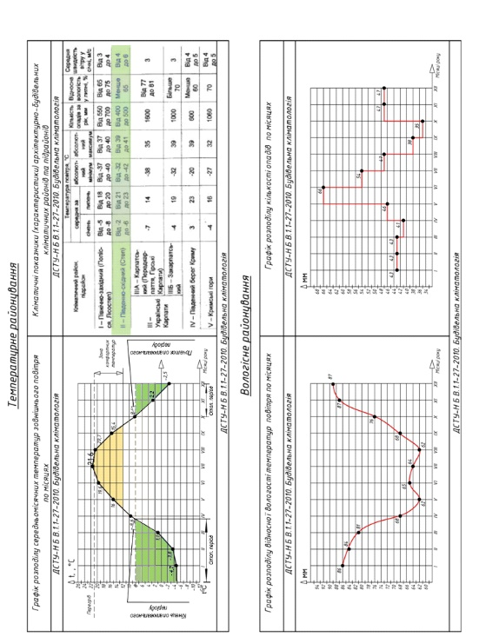

1. **Характеристика класів погоди**

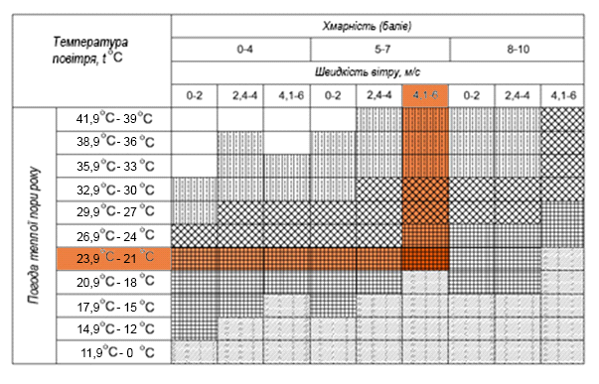

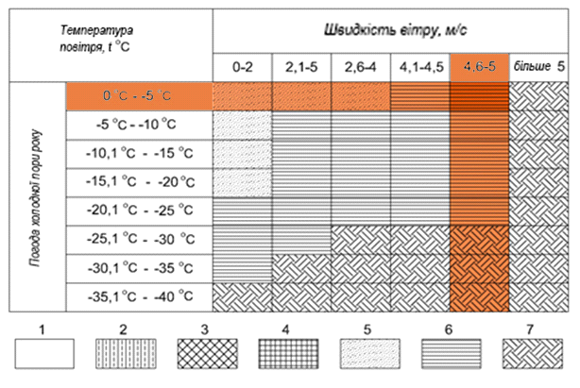

**Висновок**: у м. Дніпро влітку погода комфортно-тепла, а взимку холодна.

Аналіз фонових умов району будівництва у вигляді ходу змін кліматичних параметрів дозволяє встановити **клас погоди**, який характеризується середньомісячною температурою повітря, середньомісячною вологістю повітря і середньомісячною швидкістю вітру.

Розрізняють 11 класів погоди та їх умовних позначень: **ЖВ** – жарка волога; **ЖС** – жарка суха; **Т** – тепла; **КТ** – комфортно-тепла; **К** – комфортна; **ПК** – прохолодно-комфортна; **П** – прохолодна; **ПХ** – прохолодно-холодна; **Х** – холодна; **ХС** – холодно-сувора; **С** – сувора.

Мінімальна тривалість класу визначається періодом в 1 місяць окремо для денного і нічного часу доби. Залежно від класу погоди при проектуванні встановлюється зв'язок приміщень будівлі із зовнішнім середовищем. Характер зв'язку називається експлуатаційним режимом приміщень. Існують 11 режимів експлуатації житлових будинків ті їх умовних позначень: ізольований(літо) – І+; закритий(літо) - З+; напіввідкритий(літо) – НВ; відкритий із захистом від перегрівання – В+; відкритий – В; напіввідкритий із захистом від легкого перегрівання – НВ+; напіввідкритий(зима) – НВ; напіввідкритий із захистом від легкого охолодження – НВ-; закритий(зима) – З; закритий з активним вітро-тепло-вологозахистом – З-; ізольований(зима) – І-.

Помірний клімат є характерним для міста Дніпра та інших міст України, розташованих в кліматичному районі ІІ.

**Помірний клімат** – 5 (ХС-Х); 2(ПХ-П-ПК); 5(К-КТ-Т) – м. Дніпро. З кліматично-топологічних характеристик міст очевидно, що для помірного клімату – немає переваги будь-якої складової клімату протягом року.

Архітектурні засоби регулювання мікроклімату для таких міст потрібно вибирати з акцентом на захист від переохолодження взимку і перенагріву літом, тобто поєднувати рекомендації по вітро-теплозахисту для ІІВ кліматичної зони з помірно-холодним кліматом та щодо захисту будівель і територій від перенагріву для ІІІВ кліматичної зони з помірно-теплим кліматом: замкнута добре керована забудова з підвищенням поверховості і зменшенням розміру двору з боку небезпечних зимових вітрі і т.п.

1. **Облік вітрового режиму, побудова рози вітрів для найбільш холодного і найбільш жаркого місяця року, визначення панівних напрямків вітрів і відсотка зниження швидкості вітрів в забудові**

Оцінка вітрового режиму місцевості проводиться при вирішенні планувальних завдань, пов'язаних з вітрозахистом, аерацією і вибором оптимальної орієнтації будівель, типів секцій, квартир тощо. Вітер істотно впливає на тепловий стан людини.

Вітровий режим місцевості характеризується напрямком руху, швидкістю і повторюваністю вітру. Напрямок визначається точкою обрію, від якої віє вітер. Зазвичай використовують вісім напрямів (румбів): північ, північний схід, схід, південний схід, південь, південний захід, захід, північний захід.

Кліматологічну характеристику повторюваності напряму вітру та штилю, середньої швидкості вітру за напрямами відповідно за січень та липень для м. Дніпра наведено в табл.

Характеристики вітру в січні та липні для м. Житомир

|  |  |  |  |  |  |  |  |  |  |
| --- | --- | --- | --- | --- | --- | --- | --- | --- | --- |
| Місяць | Повторюваність напряму вітру, %  Середня швидкість вітру, м/с | | | | | | | | Повторюваність штилю, % |
| Січень | Пн | ПнСх | Сх | ПдСх | Пд | ПдЗ | З | ПнЗ | 9.2 |
| 14,9  5.0 | 11.1  5.0 | 11.0  4.9 | 10.1  5.0 | 11.7  5.1 | 13.7  4.9 | 17.6  5.0 | 9.9  5.6 |
| Липень | 28.4  4.4 | 16.1  4.6 | 10.3  4.6 | 5.3  4.1 | 5.3  3.7 | 6.8  3.9 | 5.5  4.2 | 12.3  4.7 | 15.9 |

Графічно характеристики вітрового режиму місцевості виражаються у вигляді рози вітрів. Для цього робиться побудова восьми напрямків і від точки їх перетину уздовж кожного напрямку відкладаються у довільному масштабі значення швидкості та повторюваності. З’єднання між собою прямими лініями значень точок швидкостей створює розу швидкостей, а значень повторюваності – розу повторюваності.

Повторюваність вітру – П, % – характеризує ймовірність вітру даного напрямку: пануючі вітри – якщо П ≥ 12,5 % – тільки вони враховуються в архітектурі, так як часто бувають.

Критеріями оцінки вітрового режиму є:

• переважний напрямок вітру;

• швидкість вітру з максимальною повторюваністю;

• можливість вітроохолодження будівель.

Ці показники використовуються для вирішення планувальних рішень, пов’язаних із розташуванням промислових підприємств відносно сельбищної території, визначенням меж санітарно-захисних зон, із вибором оптимальної орієнтації вулиць і будівель, конфігурації забудови, типів житлових будинків, організації благоустрою дворових просторів.

Напрямок міських магістралей і розташування промислових районів обирають з урахуванням забезпечення аерації або вітрозахисту. При збігу напрямку вітру з магістраллю виникає ефект посилення швидкості вітру до 20 %. Розташування промислових районів за переважним напрямком вітру може значно погіршити екологію міста.

Вітровий режим визначає необхідність захисту від вітру територій міста відповідними планувальними заходами або, навпаки, аерацію територій і розкриття просторів на вітер.

Роза вітрів – векторна діаграма, що характеризує вітровий режим території: повторюваність, швидкість і температуру вітру.

Для оцінки повторюваності швидкості вітру на розу вітрів наноситься коло зі значенням ймовірності 16 %. Перевищення цієї вірогідності означає підвищену повторюваність вітру того чи іншого напрямку.

**Швидкість вітру** – V, м/c – інтенсивність (сила) вітру:

при V ≤ 2 м/с – слабке провітрювання;

V = 3 – 4 м/с – оптимальні для аерації;

V  4 м/с – протяги, необхідний захист від вітру.

Дія вітру на людину тісно пов'язана з температурою і вологістю повітря. У літню пору вітер знижує відчуття перегріву, а в зимовий час збільшує відчуття холоду. За температури від 20 до 28 °С вітер швидкістю до 2,5 м/с є комфортним; за температури від 28 до 33 °С вітер швидкістю 3,5 – 4,0 м/с дає охолоджувальний ефект, що покращує відчуття людини. При більш високих температурах вітер будь-якої швидкості шкідливий. За температури повітря, близької до температури шкіри людини (t ≥ + 33 °С) і низької вологості повітря (φ ≤ 25%), вітер знищує шар повітря навколо тіла людини, висушує шкіру й слизові оболонки дихальних шляхів, що погіршує відчуття людини. За температури менше ніж 10 °С сприятливою є швидкість вітру, яка забезпечує аерацію території – від 1 до 1,5 м/с. Якщо швидкість вище, то необхідно захищати пішохода від вітру. В холодний період розраховують можливість вітроохолодження стін будинків у напрямках: де швидкість вітру перевищує 4,0 м/с.

Для оцінки швидкості вітру за напрямками використовують розу вітрів за середньомісячною швидкістю вітру в січні й липні. Побудова цієї діаграми аналогічна попередній, тільки на напрямках зображають швидкість вітру і наносять кола зі значенням швидкості 4 м/с і 1 м/с, що обмежують комфортну швидкість. Перевищення швидкості вітру понад 4 м/с означає вітровий дискомфорт через механічний вплив на будівлі, людей, зелені насадження, ґрунтовий і сніговий покрив. Вітер зі швидкістю нижче 1 м/с несприятливий протягом всього року через утворення зон застою повітря на території житлової забудови Сполучення сильних вітрів зі снігом призводить до утворення хуртовин, які є головним джерелом снігових відкладень. Під дією вітру снігові частки піднімаються над поверхнею снігового покриву і знову відкладаються там, де швидкість вітру знижується. Часті завірюхи зі значними снігоперенесеннями ускладнюють експлуатацію сельбищних територій.

Перенесення снігу починається за швидкості вітру понад 3 – 5 м/с, коли дрібні частинки снігу змішуються з приземним повітрям і утворюють турбулентний сніговітровий потік.

Основний показник снігоперенесення – обсяг снігу, принесеного в зимовий період. Він залежить від швидкості вітру, місцевих особливостей рельєфу, тривалості зимового періоду, кількості снігових опадів за зиму, висоти снігового, площі снігозбірного басейну, належність рослинності. Розроблення спеціальних заходів запобігання снігоперенесенню варто проводити в районах зі сніговим покривом більше 50 см, за обсягу снігоперенесення в межах 150 – 200 м3/м.

На рис. наведені рози вітрів в січні та в липні для м. Дніпра. Аналіз їх показує, що для даного району будівництва взимку переважний напрям вітру західний (17,6 %) із швидкістю – 5,0 м/с; найбільша швидкість вітру – 5,6 м/с із північно-західного напрямку з повторюваністю 9,9 %; найменша швидкість вітру – 4,9 м/с із східного та північно-західного напрямків з повторюваністю 11,0 % та 13,7 %; літом переважний напрям вітру – північний (28,4 %) із швидкістю – 4,4 м/с; найбільша швидкість вітру – 4,7 м/с із північно-західного напрямку з повторюваністю 12,3 %; найменша швидкість вітру – 3,7 м/с із південного напрямку з повторюваністю 5,3 %.

Важливе значення при проектуванні має комплексна оцінка співвідношення температури та вітру. Оцінку температурно-вітрового режиму рекомендується проводити при всіх класах погоди, виходячи із сполучень температури та вітру і їх впливу на організм людини.

Роза вітрів та напрям пануючого вітру для м. Житомир

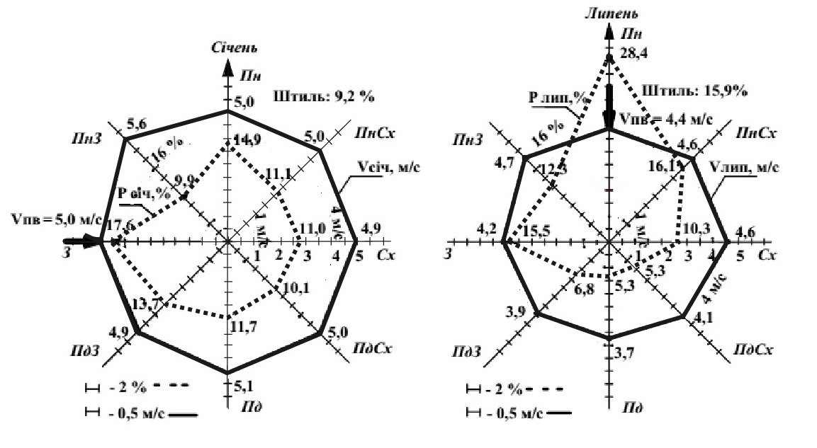

1. **Теплозахист експоцентру**

****

У відповідності до ДБН Б.2.2-12:2019 "Планування і забудова територій",необхідним є забезпечення мінімальних тепловтрат у будівлі та формування раціонального теплового режиму:

• забезпечення комфортної температури повітря в приміщеннях (оптимально 20-22 ° С):

• забезпечення необхідної температури внутрішніх поверхонь, огороджувальних приміщення: стіни - мінімум 16-18 ° С (якщо температура нижча, то з'являється відчуття протягу біля стін, на стінах можливе випадання конденсату); статі - оптимально 22-24 ° С;

• забезпечення нормальної відносної вологості повітря в приміщенні (50-60%); менше 40% - сухість слизової оболонки, більше 60% - парниковий мікроклімат;

• обмеження руху повітря: максимально - 0,2 м / с, більше 0,2 м / с - виникає відчуття протягу.

Теплотехнічні якості цих огороджень повинні забезпечувати належний температурний режим у приміщеннях, допустиму величину коливань температури внутрішньої поверхні при температурних змінах зовнішнього повітря. Крім того, температура внутрішньої поверхні огороджуючих конструкцій не повинна викликати у людини відчуття холоду, а також сприяти неприпустимості конденсації вологи, що може призвести до появи сирості та псування оздоблювальних матеріалів (шарів). Огороджуючи конструкції повинні мати достатній опір повітря проникненню, тому що проникнення зовнішнього холодного повітря через матеріал погіршує його теплозахисні санітарно-гігієнічні якості. При проектуванні проводиться теплотехнічний розрахунок, метою якого є забезпечення сприятливого клімату у приміщеннях і нормативного температурно – вологісного стану огороджуючих конструкцій.

**Рисунок 2 - Карта-схема температурних зон України**

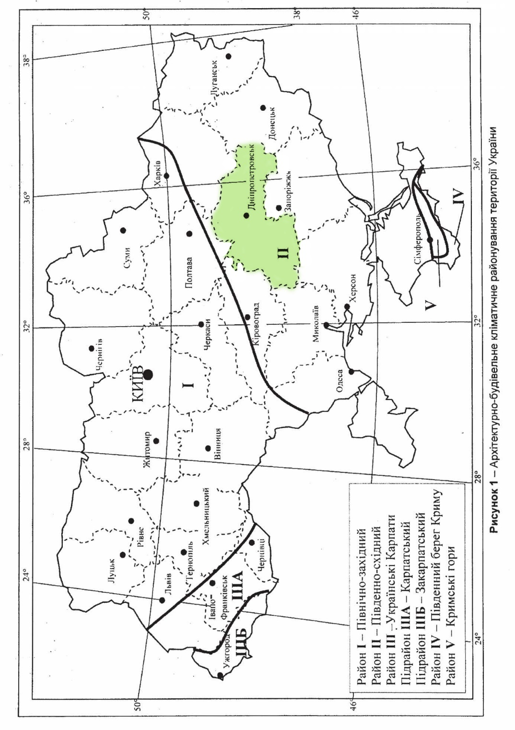

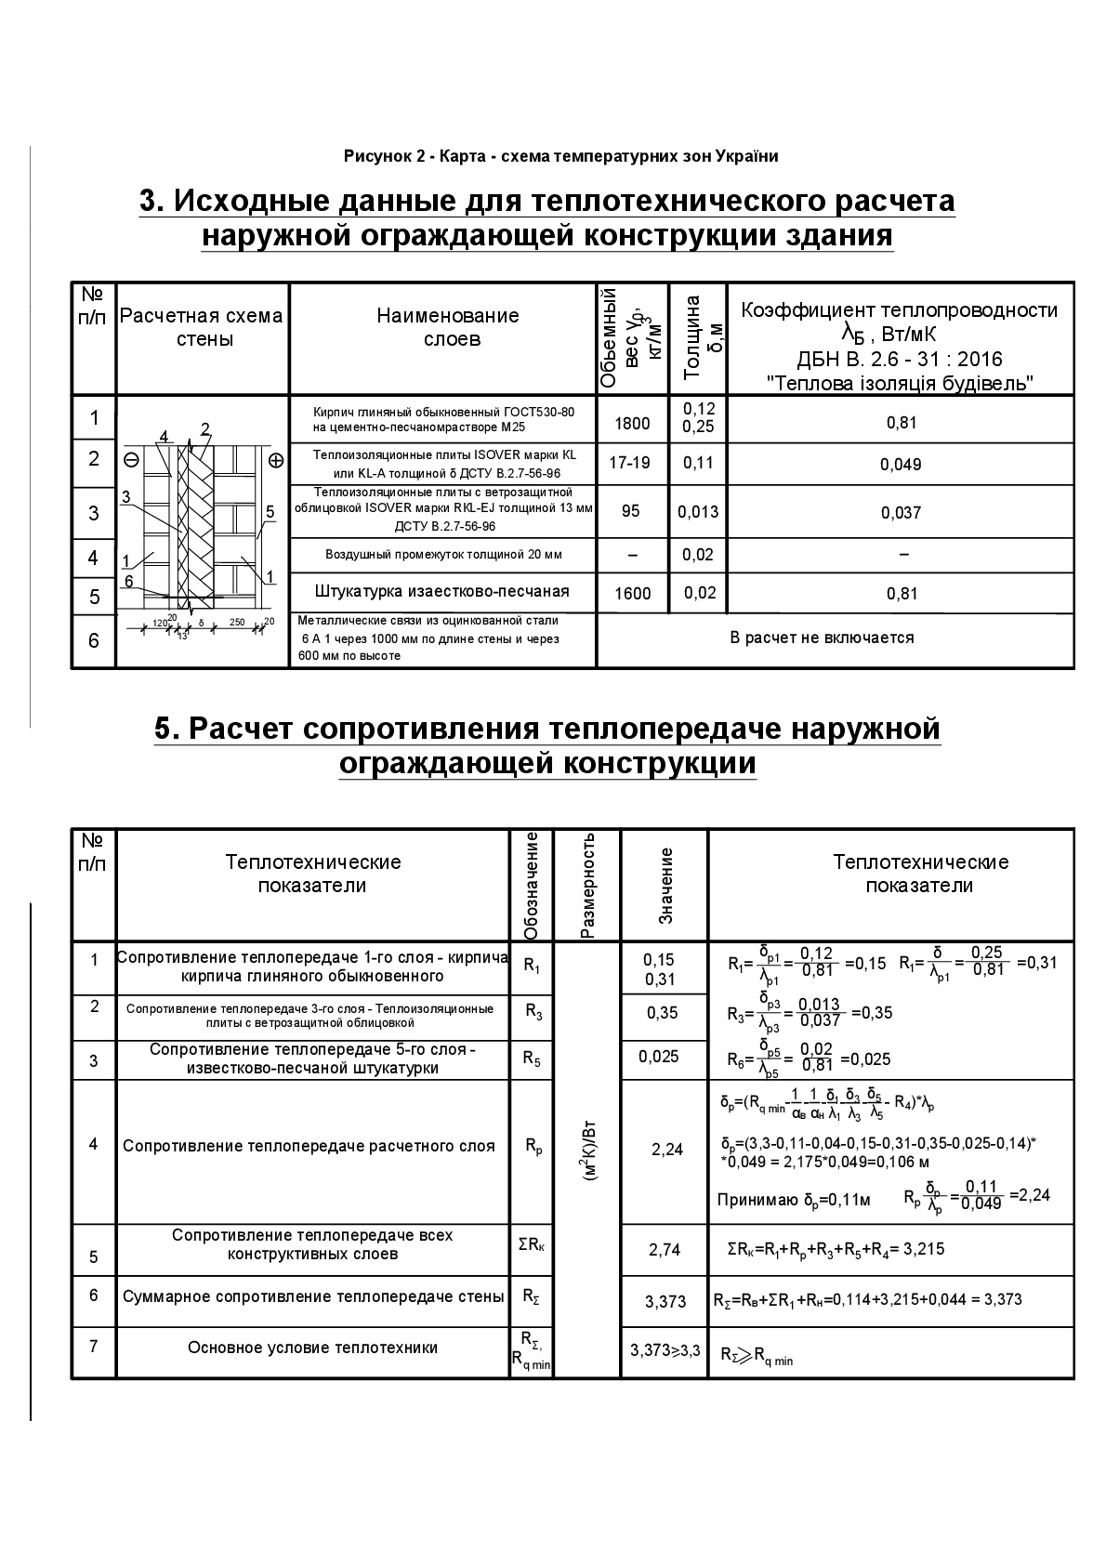

**Висновок:** Виходячи з теплотехнічного розрахунку товщина зовнішньої стіни **б**удинку підтриманого проживання на 20осіб, в умовах міста Дніпро встановлено, що товщина стіни 510 мм з застосуванням утеплювача теплоізоляційної плити ISOVER марки KL або KL-A товщиною 100 мм, забезпечує теплозахист дитячого центру в зимовий період, та випадання конденсату на внутрішній поверхні стіни не спостерігається, т.к. Тв > Ттр, 18,57˚С > 10,7˚С.

**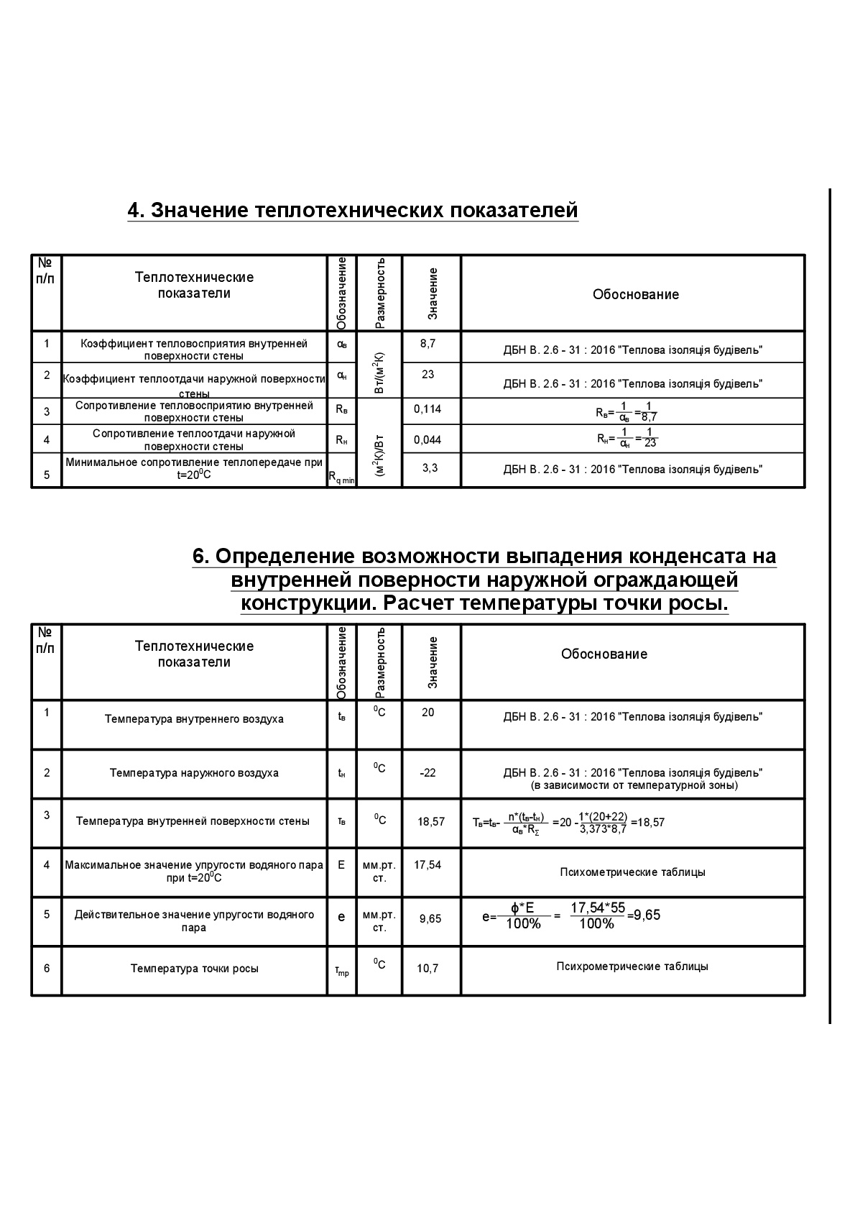**

**РОЗДІЛ 5**

***«ОХОРОНА ПРАЦІ ТА БЕЗПЕКА В НАДЗВИЧАЙНИХ СИТУАЦІЯХ»***

**Зміст**

Вступ

1. Виявлення потенційне небезпечних об'єктів, аварії на яких можуть викликати|спричиняти| надзвичайні ситуації в районі проектованого житловий будинок з  
елементами обслуговування, який проектується в м. Дніпро на вул. Робоча.

2. Розрахунок величин можливих вражаючих|вражати| факторів|факторів| при аварії з вибухом газоповітряної суміші при витіканні газу з технологічного газопроводу.

3. Захист мешканців,відвідувачів та персоналу в умовах надзвичайних ситуацій.

4. Визначення ступеню вогнестійкості поектованого житлового будинку з елементами обслуговування.

5. Сходи та сходові клітки для евакуації мешканців, відвідувачів та персоналу житлового будинку з елементами обслуговування.

6. Пожежні розриви між запроектованою будівлею.

7. Визначення часу евакуації відвідувачів при пожежі з|із| будівлі.

8.Організація евакуації відвідувачів проектованого житлового будинку з елементами обслуговування при пожежі.

Висновок

**Вступ**

Потужний промисловий розвиток, характерний для України у ХХІ столітті, призвів до значних антропогенних порушень і техногенної перевантаженості території України, та, як наслідок, до зростання ризиків виникнення надзвичайних ситуацій різного характеру.

В умовах перехідної економіки посилилося нераціональне, виснажливе використання природних ресурсів, як невідновлювальних, так і відновлювальних. При цьому темпи впровадження природоохоронних заходів поступаються темпам використання ресурсів, що призводить до негативного дисбалансу в природних екосистемах. Значний вплив на природне середовище й суспільство України мала Чорнобильська катастрофа. Понад двадцять років її негативні соціально-екологічні наслідки залишаються остаточно не подоланими, суттєво впливаючи на соціально-економічний стан країни в цілому і здоров’я постраждалих зокрема.

Проблема підвищення ефективності управління заходами із запобігання і реагування на надзвичайні ситуації стає все більш актуальною у зв’язку зі зростанням втрат унаслідок тяжких аварій та стихійних лих і витрат на подолання ліквідації їх наслідків. Можливості традиційних підходів до забезпечення надійності виробничих процесів і фізичного захисту населення у потенційно небезпечних регіонах об’єктивно обмежені недостатніми на їх реалізацію наявними ресурсами. Тому в умовах ризику і небезпеки надзвичайних ситуацій потрібна більш ефективна мобілізація ресурсів захисту, а також більш раціональне їх використання у запобіжних, рятувальних та відновлювальних заходах.

**1. Виявлення потенційно небезпечних об'єктів, аварії на яких можуть викликати|спричиняти| надзвичайні ситуації в районі проектованого індустріального парку у місті Новоград-Волинський, Житомирської області.**

Відповідно до закону України « Про об’єкти підвищенної небезпеки» потенційно небезпечним об’єктом є такий об’єкт, на якому використовується або виготовляються, переробляються, зберігаються або транспортуються небезпечні речовини, біологічні препарати, а також інші об’єкти, які при певних обставинах можуть створювати реальну загрозу виникнення аварій.

В Україні відповідно до ухвали Кабінету міністрів « Про ідентифікацію і паспортизацію потенційно небезпечних об’єктів» паспортизація потенційно небезпечних об’єкті проводиться 1 раз на 5 років. Дані про паспортизацію є у виконавчих органах влади областей, міст, районів на об’єктах і в техногенно-екологічних комісіях всіх рівнів. Інформація з цих паспортів використовується при прогнозуванні і оцінці можливих НС і їх наслідках.

Вивчення об’єктів, розташованих на прилеглих територіях, і довідкових матеріалів дозволило встановити, що джерелами можливої надзвичайної ситуації в районі проектованого житлового будинку може бути аварія з вибухом газоповітряної суміші при витіканні газу з технологічного газопроводу.

**2. Розрахунок величин можливих вражаючих факторів при аварії з вибухом газоповітряної суміші при витіканні газу з технологічного газопроводу.**

Вихідні дані:

Газ – метан; діаметр трубопроводу - d=0,08 м; швидкість транспортування газу - V=15 м/с; час витікання газу tср.= 10 хв = 600 сек.

***Виявлення інженерної обстановки:***

Визначаємо розміри осередку ураження і зон руйнування

1. Радіус зони детонаційної хвилі при аварії на газопроводі визначають за

формулою:

м

де: **d** – діаметр трубопроводу, м; **V** – швидкість транспортування газу, м/с; **tcp** – час витікання газу, сек.; **βнижн.** – нижня концентраційна межа детонації.

2. Визначається радіус зони продуктів вибуху за формулою:

м

Надлишковий тиск в межах цієї зони визначається за формулою:

кПа

3. Визначаються відстані **Rі** від центра вибуху до зовнішніх границь зон руйнувань за формулою:

, м (9.5)

де **ψі** – визначальний коефіцієнт, величина якого приймається рівною:

* + - * для зони повних руйнувань **ψ50 =1,015;**
* для зони сильних руйнувань **ψ30 =1,317;** 
  + - * для зони середніх руйнувань **ψ20 =1,749;**
      * для зони слабких руйнувань **ψ10 =2,825;**
      * для безпечної відстані **ψб=4,5;**

3. Визначаються площі зон руйнувань:

* зона повних руйнувань:

м2

* зона сильних руйнувань:

м2

* зона середніх руйнувань:

м2

* зона слабких руйнувань:

м2

* площа осередку ураження:

м2

4. Визначається надлишковий тиск на фронті повітряної ударної хвилі в районі об'єкта

Визначається визначальний коефіцієнт:

де: **R** – відстань від проектованого центру дитячої творчості до центра вибуху, м; **R1** – радіус зони детонаційної хвилі, м

5. Визначається величина ΔРф за умови ψ≤2

(кПа)

***Оцінка інженерної обстановки***

При надлишковому тиску ΔРф =17,5 кПа на території центру дитячої творчості відвідувачі і персонал можуть отримати ураження різного характеру при непрямій дії ударної хвилі, уламками будівель, шматками скла і т.д.

При надлишковому тиску ΔРф =17,5 кПа елементи проектованого центру можуть отримати слабкі пошкодження, можуть спостерігатися руйнування найменш міцних конструкцій, заповнень прийомів дверей і вікон, часткове пошкодження стиків труб мережі комунального господарства, верхньої частини стінок оглядових колодязів. При відновленні потрібний середній відновлювальний ремонт, міняються пошкоджені елементи.

Для попередження вибуху газоповітряної суміші повинно вчасно і відповідально проводитися технічне обслуговування газопроводів і арматури: – зовнішній огляд газопроводів для виявлення нещільності в зварних стиках, фланцевих та різьбових з'єднаннях, сальникових ущільненнях і визначення стану забарвлення;

– огляд і дрібний ремонт арматури , очищення арматури і приводного пристрою від забруднення і визначення їх технічної безпеки;

– перевірка стану опор трубопроводів.

**3. Захист відвідувачів в умовах надзвичайних ситуацій.**

**Захист мешканців, персоналу та відвідувачів при вибуху залежить від вірної поведінки:**

* треба до вибуху покинути небезпечну зону, вивести інших людей;
* треба сховатися в укритті, прийняти безпечне положення|становище| - лягти|поляжте| на землю|грунт|. У положенні|становищі| лежачи площа |площа| дії приголомшуючих|вражати| чинників|факторів| вибуху на тіло людини зменшується в 6 разів.
* треба постаратися не розташовуватись поряд з|поряд із| висотними будівлями, скляними вітринами, опорами і лініями електропередачі.

Швидкоплинність процесу не дозволяє зробити які-небудь реальні дії з порятунку, захисту здоров'я і життя людини у момент вибуху, тому основна увага повинна приділятися профілактиці вибухів, наданню допомоги постраждалим, ліквідації наслідків вибухів, запобіганню поширенню пожеж і виникнення паніки.

**Після вибуху:**

* швидко оціните свій стан|достаток|, наявність травм, їх місце знаходження;
* за відсутності травм надайте допомогу постраждалим|, виведіть їх з|із| небезпечної зони;
* в разі|у разі| травмування надайте допомогу собі, зупинить кровотечу, постарайтеся покинути зону вибуху, захистити органи дихання від попадання в них диму за допомогою мокрої тканини;
* покличте на допомогу;
* не робіть активних самостійних дій, які можуть погіршити ваш стан|достаток| і ускладнити ситуацію, зберігайте тепло і сили, не робіть|чиніть| зайвих рухів.

**4.Визначення ступеню вогнестійкості експоцентру в індустріальному парку у місті Новоград-Волинський, Житомирської області**

|  |  |  |  |  |  |  |
| --- | --- | --- | --- | --- | --- | --- |
| Тип конструкції | Розшифровка | Матеріал | | Схема конструкції | Ступень вогнестійкості матеріалу конструкції | |
| Несучі | Колони | Залізобетон, вогнезахисна штукатурка | | 567791-sbornaya-zhelezobetonnaya-kolonna-2 | R 120 | |
| Несучі | Зовнішні стіни | Теплостіна 034 А KNAUF insulation, залізобетон, штукатурка вапняно-піщана | | C:\Users\User\AppData\Local\Microsoft\Windows\INetCache\Content.Word\Безымянный.png | REI 120 | |
| Несучі | Внутрішні стіни | Цегла, штукатурка вапняно-піщана | | C:\Users\User\AppData\Local\Microsoft\Windows\INetCache\Content.Word\Безымянный.png | REI 120 | |
| Несучі | Перекриття | Мозаїчно-бетонне покриття, цементно-піщана стяжка, екструдований пінополістирол, залізобетонна плита | | C:\Users\User\AppData\Local\Microsoft\Windows\INetCache\Content.Word\Безымянный.png | REI 45 | |
| Балочна | Балки | Залізобетон, вогнезахисна штукатурка | | C:\Users\User\AppData\Local\Microsoft\Windows\INetCache\Content.Word\file11_html_42db1c30.png | R 120 | |
| Огороджувальні | Фасаднескління | | Алюмінієвий профіль, склопакет | http://arsenalstroy.com.ua/uploaded/New%20Folder/shcuco_clip_image062.jpg | EI 15 |  |
| Огороджувальні | Заповнення віконних отворів | | Пластиковий профіль з металевим армуванням, склопакет | D:\4курс\смежники\узлы\image074.jpg | EI 15 |  |
| Огороджувальні | Заповнення дверних отворів | | Сталеві, алюмінієві,  дерев'яні з просоченням | D:\4курс\смежники\узлы\Shema_DPM01.jpg | EI30 |  |

**Висновок.** Згідно з ДБН В.1.1-7-2016 житловий будинок відноситься до I ступеню вогнестійкості. Будинки з несучими та огороджувальними конструкціями з природних або штучних кам’яних матеріалів, бетону, залізобетону із застосуванням листових і плитних негорючих матеріалів.

# **5.Сходи та сходові клітки для евакуації відвідувачів експоцентру в індустріальному парку у місті Новоград-Волинський, Житомирської області**



План 1-го поверху експоцентру

СК1 – з природним освітленням крізь засклені або відкриті прорізи у зовнішніх стінах на кожному поверсі;



План 2-го поверху експоцентру

СК1 – з природним освітленням крізь засклені або відкриті прорізи у зовнішніх стінах на кожному поверсі;

**6.Пожежні розриви між запроектованою будівлею**

З Додатку 3.1 «Протипожежні вимоги»:

«**2**\* При проектуванні проїздів і пішохідних шляхів необхідно забезпечувати можливість проїзду пожежних машин до житлових і громадських будинків, у тому числі із вбудовано-прибудованими приміщеннями, і доступ пожежників з автодрабин і автопідйомників у будь-яку квартиру чи приміщення. Відстань від краю проїзду до стін будинку, як правило, слід приймати 5-8 м для будинків до 9 поверхів і 8-10 м для будинків 9 поверхів і вище. Ширина проїзду повинна бути не менше 3,5 м. У зоні між будинками і проїздами, а також на відстані 1,5 м від проїзду з протилежного боку будинку, не допускається розміщення огорож, повітряних ліній електропередачі і рядкового насадження дерев.»

Житловий будинок відділена від прилеглих будівель протипожежними проїздами. Проїзд пожежних машин до внутрішнього двору дитячого центру здійснюється через поїзди до паркінгу з вулиці

**7.Визначення часу евакуації відвідувачів при пожежі з|із| експоцентру.**

Необхідно визначити час евакуації з квартири житлового будинку з елементами обслуговування, яка розташована на третьому поверсі, при виникненні пожежі в будівлі. Будівля каркасно-монолітного типу, не обладнано автоматичною системою сигналізації і сповіщення про пожежу. Будівля , квартира розміром 20x 20 м, є схема евакуації людей при пожежі. Квартира розташована на п’ятому поверсі в безпосередній близькості від сходової клітки, ведучої на другий та перший поверхи. Сходові марші мають ширину 1,4 м і довжину 3,3 м. У кімнаті знаходилось 3 людей. Всього треба евакувати 70 людей з другого поверху. Схема евакуації з будівлі представлена.

1. По категорії приміщення|помешкання| відноситься до групи К і Iступені|міри| вогнестійкості.

2. Критична тривалість пожежі по температурі розраховується по формулі з врахуванням|з урахуванням| меблів в приміщенні|помешканні|:

де – об'єм повітря в даній будівлі, м3;

с – питома ізобарна теплоємність газу, кДж/кг-град;

– критична для людини температура, |дорівнює дорівнює 70°С;

– начальная температура повітря, °С;

 – коефіцієнт, що характеризує втрати тепла на нагрів конструкцій і навколишніх предметів приймається в середньому рівними 0,5;

 - теплота згорання речовин, кДж/кг (додаток В) [4];

n – вагова швидкість горіння, кг/м2-хв (додаток|застосування| В) [4];

v – лінійна швидкість поширення|розповсюдження| вогню по поверхні горючих речовин, м/хв (додаток|застосування| Г) [4].

3. Критична тривалість пожежі по концентрації кисню розраховується по формулі:

де – витрата кисню на згорання 1 кг горючих речовин, м/кг, згідно теоретичному розрахунку складається 4.76 огхв.\_

Лінійна швидкість поширення|розповсюдження| вогню при пожежах, складає 0,33-6,0 м/хв, більш точніше дані для різних матеріалів представлені|уявляти| в додатку|застосуванні| Г. [4]

4. Мінімальна тривалість пожежі по температурі складає 6,7 хв. Допустима тривалість евакуації для даної кімнати|:

5. Час затримки початку|починала| евакуації приймається 7 хв по таблиці Д [4] з урахуванням того, що будівля не має автоматичної системи сигналізації і сповіщення про пожежу.

6. Для визначення часу руху людей по першій ділянці, з врахуванням|з урахуванням| габаритних розмірів кімнати 20 x 20 м, визначається щільність руху людського потоку на першій ділянці по формулі:

Де – число людей на першій ділянці, люд.;

f – середня площа горизонтальної проекції людини, Е, що приймається по таблиці 1 додаток Е, м2/люд.; [4]

L1 і b1 – довжина і ширина першої ділянки шляху, м.

По таблиці Е.2 [4] додатка|застосування| Е швидкість руху складає 100 м/хв, інтенсивність руху 2 м/хв, час руху по першій ділянці:

7. Довжина дверного отвору приймається рівною нулю. Найбільша можлива інтенсивність руху в отворі в нормальних умовах 19,6 м/хв, інтенсивність руху в отворі шириною 1,2 м| розраховується по формулі:

qd ≤ qmax - тому рух через отвір минає безперешкодно. Час руху в отворі визначається по формулі:

8. Так як на третьому поверсі знаходиться усього 62 людини, щільність людського потоку поверху складе:

По таблиці Е2 додатка|застосування| Е [4] швидкість руху складає 47 м/хв, інтенсивність руху 14,1 м/хв, так як час руху по ділянці

9. Довжина дверного отвору приймається рівною нулю. Найбільша можлива інтенсивність руху в отворі в нормальних умовах 19,6 м/хв, інтенсивність руху в отворі шириною 1,2 м| розраховується по формулі:

qd ≤ qmax - тому рух через отвір минає безперешкодно. Час руху в отворі визначається по формулі:

10. Для визначення швидкості руху по сходах розраховується інтенсивність руху на п’ятій ділянці по формул:

де bi, b i-l – даного i-го і передування йому ділянки шляху, м;

qi, q i-l – значення інтенсивності руху людського потоку по даному i-го і передуванню ділянкам шляху, м/хв.

Це показує, що на сходах швидкість людського потоку буде 100 м/хв. Час руху по сходах вниз (5-ій ділянки):

13. При переході на другий поверх відбувається змішування потоку людей, які рухаються з третього поверху . Щільність людського потоку буде:

По таблиці Е2 додатка|застосування| Е [4] швидкість руху складе 15 м/хв, інтенсивність руху 13,5 м/хв, час руху по сходах вниз :

12. При максимальній щільності людського потоку інтенсивність руху крізь дверний отвір на вулицю шириною 2м – 8,5 м/хв., час руху крізь нього буде:

13. Розрахунковий час евакуації розраховується по формулі:

де t н.е – час затримки початку евакуації;

t1 – час руху людського потоку на першій ділянці, хв;

t2, t3... ti – час руху людського потоку на кожному з наступних після першого учасника шляху, хв.

Так як допустима тривалість евакуації людей із кімнати 6 хв, розрахунки показали розрахунковий час евакуації 14,4 хв , розрахунковий час евакуації з кімнати більше допустимого. Тому будівлю слід обладнати системою оповіщення пожежі.

**8. Організація евакуації відвідувачів проектованого експоцентру .**

При виявленні пожежі або його ознак негайно повідомити по телефону 101 в пожежну охорону, повідомити адресу, місце виникнення пожежі і своє прізвище. Оповістити весь персонал і відвідувачів|візитерів|, повідомити керівництво.

Всі люди повинні виводитися назовні через найближчі коридори і виходи, згідно|згідно з| плану евакуації, негайно при виявленні пожежі. Насамперед|передусім| треба евакувати тих, кому безпосередньо загрожує|погрожує| небезпека.

Матеріальні цінності треба евакувати|евакуйовували| згідно|згідно з| з складеним по приміщеннях|помешканнях| спискам. Евакуація майна насамперед|передусім| організовується з|із| приміщень|помешкань|, де сталася пожежа, і виноситься найбільш коштовне|цінне| майно. Охорона матеріальних цінностей здійснюється персоналом або співробітниками охорони. У денний час евакуйовані люди і матеріальні цінності розміщуються на прилеглій території, в нічний час в приміщеннях|помешканнях|, яким не загрожує|погрожує| пожежа і його небезпечні чинники|фактори| (температура, вогонь, дим).

Відключення електроенергії проводиться|виробляє| в тому випадку, якщо|у тому випадку , якщо| проводиться|виробляє| гасіння пожежі водою, а також після закінчення евакуаційних робіт для подальшої|дальшої| роботи пожежної охорони по гасінню пожежі. Гасіння пожежі організовується і проводиться негайно з моменту|із моменту| його виявлення. Для підрозділів гасіння використовуються все наявні засоби|кошти| пожежогасінні, насамперед|передусім| вогнегасники.

Зустріти автомобілі пожежної охорони, що прибувають, і вказати найближчі шляхи|дороги| і під'їзди до місця пожежі, зовнішніх пожежних вододжерел (водоймищам, гідрантам). Повідомити старшому прибулого пожежного підрозділу інформацію про евакуацію людей, місці виникнення пожежі, прийнятих заходах по гасінню пожежі, про наявність в приміщеннях|помешканнях| людей, зайнятих|заклопотаних| гасінням пожежі, зроблених заходах по евакуації майна, конструктивні особливості будівлі і інші відомості, необхідні для успішної ліквідації пожежі. Організувати залучення сил і засобів|коштів| до здійснення необхідних заходів, пов'язаних з ліквідацією пожежі і попередження|запобігати| розвитку. Виділити в розпорядження керівника гасіння пожежі представника, обізнаної особливості будівлі, прихильність під'їзних шляхів і підступів до будівель, пожежних вододжерел.

**Висновок**

Завчасне прогнозування наслідків аварії на потенційно-небезпечних об’єктах і траєкторії розповсюдження вражаючих факторів дозволяє забезпечити організаційні і матеріальні захисні міри по захисту персоналу та відвідувачів школи хореографічного мистецтва та територій від ураження при аваріях.

Успіх захисту людей та територій багато в чому залежить від правильного розуміння існуючої обстановки і осмислення дій під час виявлення надзвичайних ситуацій. Для цього необхідно навчання людей та застосування цих знань до можливих факторів надзвичайних ситуацій на даній місцевості.

**Список використаної літератури**

1.Кодекс цивільного захисту України.

2.Методические указания для самостоятельной работы по курсу «Безопасность жизнедеятельности» «Прогнозирование последствий техногенных аварий» / Составители: Пушнин Л.П., Капленко Г.Г.- Днепропетровск: ПГАСА, 2010.-84 с.

3.ДБН В.1.1.7-2002. Пожежна безпека об’єктів будівництва. Київ -2003.

4.ГОСТ 12.1.004-91. Пожарная безопасность. Общие требования.

|

Конец формы